建设项目环境影响报告表
（生态影响类）

项目名称：黑龙江龙煤鸡西矿业有限责任公司平岗煤矿辅助提升系统改造项目
建设单位（盖章）：黑龙江龙煤鸡西矿业有限责任公司
编制日期：2026年6月

中华人民共和国生态环境部制
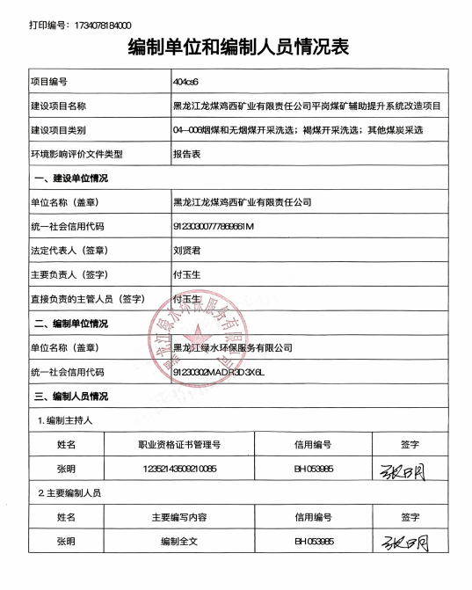

一、建设项目基本情况
建设项目名称 | 黑龙江龙煤鸡西矿业有限责任公司平岗煤矿辅助提升系统改造项目
项目代码 | 2107-230305-04-02-708412
建设单位联系人 | 付玉生 | 联系方式 |  | 13796456212
建设地点 | 黑龙江省鸡西市梨树区，距鸡西市28km、距梨树镇9.0km
地理坐标 | （ 130 度 46 分 48.251 秒， 45 度 07 分 38.761 秒）
建设项目  行业类别 | 四、煤炭开采和洗选业中“风井场地” | 用地面积（m²） | 151708.00
建设性质 | 新建（迁建）  □改建  □扩建  □技术改造 | 建设项目  申报情形 | 首次申报项目  □不予批准后再次申报项目  □超五年重新审核项目  □重大变动重新报批项目
项目审批（核准/  备案）部门（选填） | / | 项目审批（核准/  备案）文号（选填） | /
总投资（万元） | 36095.73 | 环保投资（万元） | 144.15
环保投资占比（%） | 0.7 | 施工工期 | 12个月（2026.06～2027.6）
是否开工建设 | 否  □是：
专项评价设置情况 | 无
规划情况 | 无
规划环境影响  评价情况 | 无
规划及规划环境影响评价符合性分析 | 无

其他符合性分析 | 1、生态环境分区管控符合性  （1）生态保护红线  根据黑龙江省生态环境分区管控数据应用平台查询的成果，本项目不在生态保护红线范围内。  （2）环境质量底线  本项目为煤矿新建一条副立井，井筒防冻采用平岗南风井瓦斯氧化发电余热提供井筒防冻所需要的热量，可减少大气污染物排放，对大气环境影响较小。本项目不涉及排水，对地表水环境影响较小。  （3）资源利用上线  本项目用地为已取得土地主管部门预审的用地，项目不新增其他资源消耗，土地资源符合用地指标要求，不会突破资源利用上线。  （4）生态环境准入清单  根据黑龙江省生态环境分区管控数据应用平台查询的成果（见附件），黑龙江龙煤鸡西矿业有限责任公司平岗煤矿辅助提升系统改造项目位置涉及鸡西市梨树区；项目占地总面积0.16平方公里。与生态保护红线交集面积为0.00平方公里，占项目占地面积的0.00%。与自然保护地整合优化方案数据交集面积为0.00平方公里，占项目占地面积的0.00%。保护地涉及等类型。与自然保护地(现状管理数据)交集面积为0.00平方公里，占项目占地面积的0.00%。保护地涉及等类型。与饮用水水源保护区交集面积为0.00平方公里，占项目占地面积的0.00%。与国家级水产种质资源保护区交集面积为0.00平方公里，占项目占地面积的0.00%。与环境管控单元优先保护单元交集面积为0.07平方公里，占项目占地面积的47.67%；与重点管控单元交集面积为0.08平方公里，占项目占地面积的52.33%；一般管控单元交集面积为0.00平方公里，占项目占地面积的0.00%。与地下水环境优先保护区交集面积为0.00平方公里，占项目占地面积的0.00%；与地下水环境重点管控区交集面积为0.00平方公里，占项目占地面积的0.00%，与地下水环境一般管控区交集面积为0.16平方公里，占项目占地面积的100.00%。  本项目与环境管控单元优先保护单元（ZH23030510001、梨树区一般生态空间）交集面积为0.07平方公里，占项目占地面积的47.67%；与重点管控单元（ZH23030520003、梨树区水环境城镇生活污染重点管控区单元）交集面积为0.08平方公里，占项目占地面积的52.33%。本项目与《鸡西市生态环境准入清单（2023年版）》符合性分析见表1-1。  表1-1 鸡西市梨树区生态环境准入清单符合性分析  根据上述分析，本项目建设符合《鸡西市生态环境准入清单（2023年版）》要求。  2、产业政策符合性  依据《产业结构调整指导目录（2024年本）》，本项目不属于鼓励类、限制类和淘汰类，属于允许类，符合当前产业政策要求。  3、与《关于进一步加强煤炭资源开发环境影响评价管理的通知》（环环评〔2020〕63号）符合性分析  本项目与《关于进一步加强煤炭资源开发环境影响评价管理的通知》（环环评﹝2020﹞63号）的符合性分析见表1-2。  表1-2本项目与通知对比分析一览表  4、与《黑龙江省矿产资源总体规划（2021—2025年）》符合性分析  《黑龙江省矿产资源总体规划（2021—2025年）》提出：鹤岗市、鸡西市、双鸭山市、七台河市、牡丹江市、佳木斯市为东部能源资源安全发展保障区。提高煤炭保障能力，加强煤城开采区深部及外围区域资源勘察，增加资源储备接续。科学规划布局，坚决淘汰落后产能，有序释放安全优质产能。矿业活动合理避让永久基本农田、生态保护红线、城镇开发边界。  本项目为平岗煤矿副立井新建项目，项目不占用永久基本农田、生态保护红线、城镇开发边界，故与《黑龙江省矿产资源总体规划（2021—2025年）》的相关要求相符合。  5、与《黑龙江省鸡西煤炭矿区总体规划》及《黑龙江省鸡西煤炭矿区总体规划环境影响报告书》符合性分析  （1）规划内容  鸡西煤炭矿区面积1923.27km²，矿区共划分68个井田5个勘查区。规划的68个井田中，新建井7个，保留生产矿井和在建矿井18个，平岗煤矿属于生产矿井。  （2）矿区规划项目环境准入条件  矿区内建设项目应严格执行矿区开发环境准入条件，具体如下：  ①清洁生产水平  矿区煤矿项目按照《清洁生产标准 煤炭采选业》一级技术指标的要求进行设计、建设和运营。  ②节能减排  根据《煤炭工业矿区总体规划规范》（GB50465-2008），本次环评按照矿区劳动定员，取生活用水（含洗浴用水）定额为250L/d•人；根据《清洁生产标准 煤炭采选业》（HJ446-2008）清洁生产一级水平，选煤补充水量≤0.1m³/t，矿井生产用水定额为0.1m³/t。  矿区各项目本着用污排净的原则实施，矿区生活污水应处理后全部回用，禁止外排；处理后的矿井水应回用于矿区项目作为生产和非饮用生活用水，富余部分外供作为周边企业生产用水，矿井水全部复用不外排。  ③总量控制  矿区规划建设项目实施前必须取得各项目污染物排放总量控制指标，没有取得污染物总量指标的，一律禁止建设。  （3）符合性分析  平岗煤矿属于《黑龙江省鸡西煤炭矿区总体规划》中的生产矿井，本项目为平岗煤矿副立井新建项目，项目不增加煤炭开采，不涉及排水，项目不需要申请总量控制指标，与《黑龙江省鸡西煤炭矿区总体规划》及《黑龙江省鸡西煤炭矿区总体规划环境影响报告书》的相关要求相符合。
  环境管控单元名称 | 管控单元类别 | 管控要求 |  | 本项目 | 符合性
  梨树区一般生态空间 | 优先保护单元 | 空间布局约束 | 1.原则上按限制开发区域的要求进行管理。严格限制与生态功能不一致的开发建设活动。符合区域准入条件的新增建设项目，涉及占用生态空间中的林地、草原等，按有关法律法规规定办理；涉及占用生态空间中其他未作明确规定的用地，应当加强论证和管理。符合条件的农业开发项目，须依法由市县级及以上地方人民政府统筹安排。除符合国家生态退耕条件的  耕地，并纳入国家生态退耕总体安排，或因国家重大生态工程建设需要外，不得随意转用。2.对依法保护的生态空间实行承载力控制，防止过度垦殖、放牧、采伐、取水、渔猎、旅游等对生态功能造成损害，确保自然生态系统的稳定。3.避免开发建设活动损害其生态服务功能和生态产品质量。 4.已经侵占生态空间的，应建立退出机制、制定治理方案及时间表。 | 本项目为平岗煤矿副立井项目，项目不涉及煤炭开采，不改变平岗煤矿产能，本项目利用企业自有用地建设，于2006年4月10日取得鸡西市人民政府核发的土地证（梨树国用（2006）第55007号），地类为工业用地，一直未进行建设，本次利用既有土地进行建设，不改变土地功能，可认为项目符合土地利用规划要求，同时本次施工仅在场地西侧施工，施工过程不占用一般生态空间，符合空间约束布局要求。 | 符合
  梨树区水环境城镇生活污染重点管控区 | 重点管控单元 | 空间布局约束 | 1.除干旱地区外，新建城区应全面实行雨污分流，鼓励对初期雨水进行收集、处理和资源化利用。  2.大气环境布局敏感重点管控区同时执行（1）严控“两高”行业产能。严格执行钢铁、水泥、平板玻璃等行业产能置换实施办法。（2）利用水泥窑协同处置城市生活垃圾、危险废弃物、电石渣等固废伴生水泥项目，必须依托现有新型干法水泥熟料生产线进行不扩产能改造。 | 本项目为平岗煤矿副立井建设项目，不涉及空间布局约束的内容。 | 符合
  梨树区水环境城镇生活污染重点管控区 | 重点管控单元 | 污染物排放管控 | 1.同时执行：（1）新区污水管网规划建设应当与城市开发同步推进，除干旱地区外均实行雨污分流。（2）强化城中村、老旧城区和城乡结合部污水截流、收集。（3）推进合流制排水系统雨污分流改造，难以改造的，应采取截流、调蓄和治理等措施；推进现有污水处理设施配套管网建设；进一步提高城市、县城生活污水收集处理效能。（4）县级以上人民政府应当合理确定城镇排水与污水处理设施建设标准，统筹安排管网、泵站、污水处理厂以及污泥处理处置、再生水利用、雨水调蓄和排放等排水与污水处理设施建设和改造，提高城镇污水收集率和处理率。 2.大气环境布局敏感重点管控区同时执行 （1）对以煤、石焦油、渣油、重油等为燃料的锅炉和工业炉窑，加快使用清洁低碳能源以及工厂余热、电力热力等进行替代。 （2）到2025年，在用65蒸吨/小时以上的燃煤锅炉（含电力）实现超低排放，钢铁企业基本实现超低排放。 | 本项目为煤矿副立井建设项目，项目无废水排放，供热采用平岗南风井瓦斯氧化发电余热提供井筒防冻所需要的热量。 | 符合
  梨树区水环境城镇生活污染重点管控区 | 重点管控单元 | 环境风险防控 | 大气环境布局敏感重点管控区同时执行禁止在居民区、学校、医疗和养老机构等周边新建有色金属冶炼、焦化等行业企业。 | 本项目不涉及准入清单中环境风险防控要求的内容。 | 符合
  序号 | 环环评﹝2020﹞63号中涉及内容 | 本项目 | 评价
  1 | 井工开采不得破坏具有供水意义含水层结构、污染地下水水质，保护地下水的供水功能和生态功能，必要时应采取保护性开采技术或其他保护措施减缓对地下水环境的影响。 | 本项目仅新建一条副立井，项目不涉及井工开采，不会破坏和污染地下水质。 | 符合
  2 | 提高煤矿瓦斯利用率，控制温室气体排放。高瓦斯、煤与瓦斯突出矿井应配套建设瓦斯抽采与综合利用设施，甲烷体积浓度大于等于 8%的抽采瓦斯，在确保安全的前提下，应进行综合利用。鼓励对甲烷体积浓度在2%（含）至8%的抽采瓦斯以及乏风瓦斯，探索开展综合利用。确需排放的，应满足《煤层气（煤矿瓦斯）排放标准（暂行）》要求。 | 本项目属于低瓦斯矿井，瓦斯排放满足《煤层气（煤矿瓦斯）排放标准（暂行）》要求。 | 符合
  3 | 针对矿井水应当考虑主要污染因子及污染影响特点等，通过优化开采范围和开采方式、采取针对性处理措施等，从源头减少和有效防治高含盐、酸性、高氟化物、放射性等矿井水。矿井水应优先用于项目建设及生产，并鼓励多途径利用多余矿井水。可以利用的矿井水未得到合理、充分利用的，不得开采及使用其他地表水和地下水水源作为生产水源，并不得擅自外排。矿井水在充分利用后仍有剩余且确需外排的，经处理后拟外排的，除应符合相关法律法规政策外，其相关水质因子值应满足或优于受纳水体环境功能区划规定的地表水环境质量对应值，含盐量不得超过1000毫克/升，且不得影响上下游相关河段水功能需求；安装在线自动监测系统，相关环境数据向社会公开，与相关部门联网，接受监督。 | 本项目场地不涉及矿井水排放。 | 符合

二、建设内容
地理位置 | 本项目位于黑龙江省鸡西市梨树区，距鸡西市28km、距梨树镇9.0km，中心坐标为130°46′44.389″，45°07′43.148″，项目北侧、东侧为林地，南侧、西侧为耕地，项目地理位置见附图1。
项目组成及规模 | 1、项目基本情况  黑龙江龙煤鸡西矿业有限责任公司平岗煤矿现有设计生产能力为120万t/a。平岗煤矿可采煤层与局部可采煤层总计13个煤层，分别为1#、3#上、3#下、5#、6#层，14#、15#、22#、23#、25#、32#、33#、35#层，除32#层为中厚煤层外，其余均为薄煤层。矿井现有工业资源/储量13809.54万t，可采储量6765.53万t，矿井服务年限40.3年。  2、项目建设的主要目的  矿井现有排矸系统环节复杂、分散，矿井现有三套排矸系统，分别为下料斜井、排矸井和新风井，因排矸系统多，投入使用的设备多，占用排矸人员多，井下排矸线路长，维护工作量大，限制着全岩巷道的掘进速度。  本项目仅改变排矸方式，不涉及原煤储量和产能变化，不涉及煤炭开采，副立井场地为新增独立地块。本项目副立井用途为排矸和入风。  本项目建成后共布置6条井筒，下料斜井（现有）、排矸井（现有）、皮带井（现有）、副立井（新建）4条入风井；东部立井风井（现有）、南部立风井（现有）2条回风井，形成4条入风，2条回风的开拓布局。  3、项目组成  本项目总用地面积151708.00m²，于2006年4月10日取得鸡西市人民政府核发的土地证（梨树国用（2006）第55007号），地类为工业用地，本工程新建一条副立井，煤矿产能及其余井筒无变化，不涉及煤炭新增开采规模。项目组成见表2-1。  表2-1 项目组成一览表  4、建设规模  本工程新建一条副立井，煤矿产能及其余井筒无变化。  4.1新建一条副立井  （1）新建副立井位置  新建副立井位置选择在现主斜井南侧2500m、89-29钻孔附近。井筒中心坐标为：X=4999829.79、Y=44404010.55、Z=+371.0m。井筒内布置一宽一窄双层四车罐笼，担负全矿人员、材料、设备、矸石等提升任务，同时作为入风井。  （2）副立井概况  副立井井筒净直径8.0m，井底至二水平-250m标高，井底水仓标高-285m，井筒深度656m。井筒内装备钢罐道、罐道梁，罐道梁采用树脂锚杆、金属托架固定。井筒内设有梯子间，作为矿井安全出口。敷设排水、消防、洒水管路以及动力、通讯、信号等电缆。副立井提升矸石采用MGC1.7-61.5t型固定厢式矿车。  副立井井底二水平-250m标高采用尽头环形式车场布置方式，同时布置马头门、信号硐室、设备操纵硐室、等候硐室、变电硐室及清洒斜下等硐室。马头门附近布置有进车线及出车线车场，回车线环形绕道。在进车线车场东侧布置轨道运输大巷与平岗煤矿东二采区二水平运输大巷连接。  4.2井筒功能与数量变化  矿井采用斜、立井筒混合开拓方式。本次设计新建副立井投入使用后，全矿井共有6条井筒，分别为皮带井、排矸井、下料斜井、副立井（新建）四条入风井，东部立风井与南部立风井两条回风立井。  表2-2 井筒特征表  4.3矿井通风  矿井改造后采用混合式通风方式，机械抽出式通风方法。全矿井共有6条井筒，下料斜井、排矸井、皮带井、副立井（新建）4条入风井；东立风井、南立风井2条回风立井。  矿井前期与后期总进风量19800m³/min（75m³/s）。东立风井初期负压2501.05Pa、等积孔3.93m²，后期负压2880.67Pa、等积孔3.65m²；南立风井初期负压2518.22Pa、等积孔3.91m²，后期负压3391.86Pa、等积孔3.37m²。全矿井初期等积孔7.45m²、后期6.88m²，根据矿井等积孔计算，本矿井通风难易程度容易。  东立风井现有2台型号为FBCDZ-10-№32/710×2抽出式对旋轴流式通风机，其中1台工作，1台备用。南立风井安有两台型号为FBCDZ-10-№33/2×710的主通风机，一备一用。  4.4供电及提升  本工程由平岗煤矿山下66kV变电所6kV侧不同母线段供电，电压均为6kV，供电距离3km。导线为LGJ-240mm²砼杆架空线。  副立井场地建有地面配电所，配备KYN28A-12（Z）型高压真空开关柜12台，其中2台高压KYN28A-12(Z)-031型柜作为进线柜实现对高压进线电源的保护，1台KYN28A-12(Z)-007型柜，1台KYN28A-12(Z)-055型柜作为联络柜实现对两段母线的双电源切换。低压电源引自两台S11-M-400/6 6/0.4kV 315kVA型变压器二次侧，低压配电室内设GGD型低压配电柜9台。  副立井选择JKM-3.5×4（Ⅲ）型多绳井塔式提升机，ZKTD型直流电动机，功率1250kW，提升容器双层四车四绳罐笼。主钢丝绳型号ZAB6V×37S+FC。  4.5地面排矸系统  新建副井工业场地内设有排矸系统，矸石矿车通过罐笼由井下提至井上，经翻车机卸至缓冲仓内，由胶带输送机运至矸石仓内储存，矸石仓内的矸石由汽车外运。  矸石仓为直径15m的钢筋砼圆仓，最大容量4628吨，满足矿井一天的排矸量需求。  4.6安全避险“六大系统”  （1）安全监测监控系统  本矿井安设KJ999X型监控系统。本次新建副立井井下监测监控部分与原有平岗煤矿的井下东主运监测监控网络对接。两台KJ999X-F1监测分站，一台设置在副立井井口，一台设置在井底车场。  （2）通讯联络系统  新建地面辅助提升副立井的行政通信系统用平岗矿引来，与平岗矿通信系统并网，交换设备选用DH-2000型数字程控调度系统。  （3）人员定位系统  该矿采用KJ405T型井下人员定位系统。在副立井井筒附近，地面提升机房增设分站1台、井底车场、东主运道上增设2台。  （4）压风自救系统  副立井井底车场新增一趟压风自救管路（Φ159管路1200m），每200m设置一个闸阀，与平岗煤矿东主运压风管路连接。  （5）供水施救系统  供水施救系统与消防洒水系统合并共用一套管路。巷道中在压风自救装置和供气阀门附近同时设置DN20供水阀门。  5、施工工程量  （1）井巷工程  本项目矿井改建井巷工程量1929m，开挖方58091m³，填方量为10506m³，借方为10506m³，采用混凝土进行支护，弃方为58091m³，弃方均为井巷开挖的岩土，一部分（14701m³）用于地面工程填方，剩余部分（43390m³）用于周边道路垫道使用。  （2）地面工程  本项目总占地面积为151708m²，项目仅利用现有场地西侧部分土地建设（约7公顷），东侧现有约8公顷用地地上为林地，本次建设不进行使用，故场地无需表土剥离，项目开挖方44026m³，填方量为58727m³，利用方量为44026m³，无弃方，借方量为14701m³，借方由井巷工程挖方调配。  本项目土石方平衡情况见表2-7。  表2-7 工程土石方平衡表 单位：m³
  类别 | 名称 | 工程内容 | 备注
  主体工程 | 副立井 | 新建副立井位置选择在现主斜井南侧2500m、89-29钻孔附近。井筒中心坐标为：X=4999829.79、Y=44404010.55、Z=+371.0m。井筒内布置一宽一窄双层四车罐笼，担负全矿人员、材料、设备、矸石等提升任务，同时作为入风井。  副立井井筒净直径8.0m，井底至二水平-250m标高，井底水仓标高-285m，井筒深度656m。副立井井塔高51m，占地面积323.9m²，建筑面积1944m²。  拟建副立井工业广场为无人值守场地。 | 新建
  辅助工程 | 配电室 | 面积450m²，场地供电系统。 | 新建
  辅助工程 | 消防水池 | 面积325m²，有效容积1625m³，供场地生产及消防用水。 | 新建
  辅助工程 | 水泵房 | 面积616m²，内设两台水泵，型号为XBD6.0/40-125-220Q=50L/S，H=60m，N=37kW，一用一备。 | 新建
  辅助工程 | 翻车房 | 面积40m²，位于矸石仓上方，井下矸石在翻车房内落入矸石仓内。 | 新建
  辅助工程 | 井口房 | 三座，面积分别为243m²、391m²、694m²，位于井口处。 | 新建
  辅助工程 | 空气加热室 | 两座，均为133m²。 | 新建
  储运工程 | 矸石储运 | 设置一座矸石仓，矸石仓为直径15m的钢筋砼圆仓，高26m，最大容量4628m²，大于矿井一天的排矸量，井口至矸石仓之间设置一条62m的密闭结构的走廊。矸石矿车通过罐笼由井下提至井上，经密闭走廊输送机输送至翻车房，经翻车机卸至缓冲仓内，再通过仓下给料机给至矸石上仓胶带输送机运至矸石仓内储存。 | 新建
  储运工程 | 消防材料库 | 面积84m²，存储消防材料。 | 新建
  储运工程 | 岩粉库 | 面积56m²，存储井下用石子。 | 新建
  储运工程 | 油脂库 | 面积84m²，主要存储液压油，采用200L的铁质油桶存储，日常存储量约为0.36t。 | 新建
  储运工程 | 厂外道路 | 面积10624m²，宽13m，长817.2m，采取混凝土硬化路面。
  公用  工程 | 给水 | 工业场地生产、消防用水、井下消防洒水等用水引自穆棱河水源地渗水井、平岗煤矿原有净水厂出水补充。矿井地面设一座1625m³蓄水池（消防水池）。 | 依托
  公用  工程 | 排水 | 工业场地生产、消防用水、井下消防洒水等用水全部损耗，不排放。 | /
  公用  工程 | 供电 | 供电为双重电源供电，由平岗矿山下66kV变电所6kV侧不同母线段引来，供电电压均为6kV，供电距离均为3km。导线为LGJ-240mm²砼杆架空线引至该矿，运行方式为一回工作一回备用，当一路断电时，另一回路可以保证矿井供电需求。 | 依托
  公用  工程 | 供暖 | 由平岗南风井瓦斯氧化发电余热提供。 | 依托
  环保工程 | 废水处理 | 施工期：施工生活污水排入防渗旱厕，定期清掏堆肥；施工废水经沉淀后，回用于场地降尘。  运营期：本项目自身无废水排放，工业场地生产、消防用水、井下消防洒水等用水全部损耗，不排放。 | /
  环保工程 | 大气治理 | 施工期：运输物料车辆均采取篷布覆盖措施；进场道路以及场内道路及时清扫、洒水降尘；施工场界设防尘围挡。  运营期：运输物料车辆均采取篷布覆盖措施；进场道路以及场内道路及时清扫、洒水降尘；矸石矿车通过罐笼由井下提至井上，经密闭走廊输送机输送至翻车房，经翻车机卸至缓冲仓内，再通过仓下给料机给至矸石上仓胶带输送机运至矸石仓内储存，矸石装车过程采取喷淋降尘措施。 | /
  环保工程 | 噪声防治 | 施工期：选择低噪声设备、厂界设隔声围挡、合理安排施工时间等。  运营期：选择低噪声设备、基础减震、隔声、消声等。 | /
  环保工程 | 固体废物 | 施工期：井筒开凿岩土一部分用于地面工程填方，剩余部分用于周边道路垫道使用；建筑垃圾中废弃的砖、石、夯块等作为地基的填筑料，各类包装箱、纸有专人负责收集分类存放，统一运往废品站进行回收利用；生活垃圾送往生活垃圾指定堆放地点。  运营期：矸石外运综合利用。 | /
  环保工程 | 生态恢复 | 施工期：严格控制施工界限；合理安排施工时期；表土剥离，用于后期场地绿化用土；避开暴雨季节施工可避免土壤和水土流失；避开大风季节施工可避免土壤风蚀吹失。使用挡护设备，覆盖施工作业破坏面和松土层，防止土壤流失。及早进行绿化、硬化以减少裸露面积。  运营期：加强厂区绿化、硬化，减少水土流失。 | /
  序号 | 井筒特征 |  | 井筒名称
  序号 |  |  | 皮带井 | 排矸井 | 下料斜井 | 副立井  （新建） | 南立风井 | 东立风井
  1 | 井筒  坐标 | 经度 | 44403133 | 44403220 | 44402265 | 44404010 | 44403580 | 44404251
  1 | 井筒  坐标 | 纬度 | 5002155 | 5001817 | 4999870 | 4999829 | 5000787 | 5003039
  2 | 提升方位角（°）
  3 | 井筒倾角（°） |  | 16.5 | 24 | 25 | 90 | 90 | 90
  4 | 井口标高（m） |  | +344.3 | +322.5 | +312.9 | +371 | +324.71 | +325.0
  5 | 水平标高（m） | 一水平 | +100 |  |  |  | +60 | +60
  5 | 水平标高（m） | 二水平 | -250 | -250 | -250 | -250 | -250 | -250
  6 | 井筒深度（m） | 二水平 |  |  |  | 656到井底水窝
  7 | 井筒直径（m） | 净 |  |  |  | 8.0 | 5.0 | 6.0
  7 | 井筒直径（m） | 掘进 |  |  |  | 9.0
  8 | 井筒断面（m²） | 净 | 12.0 | 12.88 | 8.3 | 50.24 | 19.63 | 28.26
  8 | 井筒断面（m²） | 掘进 |  | 14.29 |  | 63.6
  9 | 砌壁 | 厚度m |  | 0.4
  9 | 砌壁 | 材料 | 锚喷 | 钢筋混凝土、素混凝土 | 锚喷 | 钢筋砼 | 钢筋混凝土 | 钢筋混凝土
  10 | 井筒装备 |  | GDS-1000钢绳牵引皮带机 | 轨道 | 轨道 | 一宽一窄双层罐笼，玻璃钢梯子间 | 梯子间，瓦斯抽排管路 | 玻璃钢梯子间，瓦斯抽排管路
  项目 | 挖方 |  | 填方 | 利用方 | 弃方 | 借方 | 备注
  项目 | 开挖量 | 表土剥离量
  井巷工程 | 58091 | 0 | 10506 | 10506 | 58091 | 10506 | 弃方中14701用于地面工程
  地面工程 | 44026 | 0 | 58727 | 44026 | 0 | 14701 | 借方由井巷工程提供
总平面及现场布置 | 1、总平面图布置  本项目占地面积151708m²，项目仅利用现有场地西侧部分土地建设（约7公顷），东侧现有约8公顷用地地上为林地，本次建设不进行使用。建设区域中部布置井口，井口周围布置三处井口房及两处空气加热室，井口西侧设置矸石仓及矸石输送廊，井口北侧设置油脂库、岩粉库及消防材料库，厂区由南向北布置一条6m宽的水泥混凝土硬化道路，消防水池和消防泵房位于道路东侧。项目总图详见附图2，工业场地平面布置详见附图3。  2、施工场地  本项目施工机械设备、施工物料堆放场地均位于项目占地范围内，施工便道利用区域现有砂石土路，项目施工期无需新增占地。
施工方案 | 1、施工工艺  本项目施工包括地面建筑和井筒施工，地面建筑主要是基础房屋建设以及设备安装，各单元施工工序相似且简单，本次着重介绍井筒施工工艺。  根据项目设计资料，新建副立井按普通法施工，井筒表土及基岩风化带采用钢筋混凝土支护，副井井颈采用800mm钢筋混凝土浇筑，基岩段为500mm厚素混土浇筑，砼强度C40。  2、施工周期及施工时序  项目建设工期12个月，采取一次设计、连续施工一次达产的建设方式。根据本矿井工业场地设施及井巷工程接续关系，设计考虑井筒施工顺序是井筒及车场等连锁巷道工程不间断地施工。
其他 | 无

三、生态环境现状、保护目标及评价标准
生态环境现状 | 1、生态环境现状  （1）《黑龙江省主体功能区划》  依据《黑龙江省主体功能区规划》（黑政发〔2012〕29号），黑龙江全省区域内主体功能区分为国家级和省级重点开发区域、限制开发区域和禁止开发区域二级三类区域。重点开发区域是全省工业化和城市化的重要支撑区，限制开发区域的农产品主产区是国家粮食安全的重要保障区，限制开发区域的重点生态功能区和禁止开发区域是国家和全省生态安全的重要保障区。  鸡西市梨树区属于省级重点开发区域，该区产业发展方向及布局：发展煤电化、石墨新材料、装备制造、绿色食品和生态旅游五大主导产业。永庆煤化工园区、滴道煤电循环经济产业等园区重点发展煤炭、电力、煤化工、建材产业；麻山石墨产业园区、恒山石墨产业园区等园区重点发展石墨新材料产业；鸡西煤机园区重点发展煤机装备制造产业；依托农业资源优势重点发展绿色食品和医药产业；依托兴凯湖、乌苏里江等良好的生态资源重点发展生态旅游产业。生态建设：加强水土流失预防和治理。开展重点矿区生态修复和环境治理，加强煤矸石等废弃物和采煤沉陷区治理，强化煤层气抽采及综合利用，提高矿区土地复垦和矿井水回收利用率。  本项目为煤矿辅助工程建设（副井工业广场），辅助提升系统技术改造（副立井）完成后，矿井实现集中排矸，可节省原有占用的多套排矸及提升设备，系统简化，管理集中，有利于智能化矿山的建设，对加强区域水土流失预防和治理等方面有一定的强化作用，故本项目建设与《黑龙江省主体功能区规划》相一致。  （2）《黑龙江省生态功能区划》  依据《黑龙江省生态功能区划》，本项目所处区域属于“I-3-2-6鸡西矿、农、林业生态功能区”，本区由鸡西市和鸡东县组成，面积5543平方公里。该区主要生态系统服务功能为土壤保持、林矿农业生产。保护措施与发展方向为合理地进行矿产开发，禁止野蛮开采的情况出现，大力发展生态林业和生态农业。  本项目为煤矿辅助工程建设（副井工业广场），项目建设不增加煤矿产能，现有煤矿产能已取得各级主管部门的批复，煤矿开采规模是合理的，因此本项目符合《黑龙江省生态功能区划》。  （3）生态环境现状  ①土地类型  根据本项目建设规模、环境污染物排放特征及建设地点等具体情况，对用地周围的生态环境现状进行了调查，调查主要以收集区域相关生态条件资料和现场踏勘相结合的方法。根据现状调查可知，本项目总占地面积为151708m²，均为工业用地，于2006年4月10日取得鸡西市人民政府核发的土地证（梨树国用（2006）第55007号），项目东侧、北侧为林地，西侧为耕地，南侧为农村道路用地及工业用地。  ②植物类型  本项目区域没有国家重点保护野生植物和珍稀濒危陆生植物物种，区域自然植被主要为樟子松、白桦、灌木丛和草本植被，无大型林木存在，耕地种植作物为玉米。  ③野生动物资源  通过走访当地自然资源局、收集资料、现场调查等途径对项目所在区域野生动物进行了调查，项目所在区域不存在大中型兽类，但小型野生动物如田鼠、野兔等常可见到；林栖鸟类麻雀、乌鸦等分布较广泛，迁徙性候鸟相对较多。区域野生动物资源较少，种类、数量有限，项目所在区域植物群落简单，并且由于人类活动的干扰，因而动物种类相对简单，区域多为常见动物物种，多为栖息鸟类和啮齿类动物，野生动物主要有野兔、田鼠、麻雀、乌鸦、猫头鹰、山雀、鹌鹑等，项目区没有国家级、省级重点保护的野生动物及其栖息地分布。  2、环境空气质量  （1）常规污染物  根据《2025年黑龙江省生态环境质量状况》，2025年，全省各项污染物平均浓度均达到二级标准。13个城市中哈尔滨市和绥化市2个城市未达标，超标污染物均为PM_{2.5}。鸡西市属于环境空气质量达标区。  根据《2025年黑龙江省生态环境质量状况》数据，鸡西市2024年空气质量级别达到二级标准，达标天数为350天（95.9%）。PM_{2.5}、PM₁₀、SO₂、NO₂、CO-95per、O₃-8h-90per年均浓度分别为26ug/m³、43ug/m³、8ug/m³、17ug/m³、0.9mg/m³、115ug/m³；各污染物平均浓度均优于《环境空气质量标准》（GB3095-2012）中二级标准限值。同时也优于《环境空气质量标准》(GB3095-2026)中表1过渡阶段二级浓度限值。  表3-1 环境空气质量统计表  （2）特征污染物  本项目排放的特征污染物为TSP，现状由鸡西晟源环境检测有限公司2025年3月4日—6日进行的现状监测。  ①监测点位基本信息  本次评价在项目厂区下风向进行监测，特征污染物监测点位基本信息见表3-2及图3-1。  表3-2 特征污染物监测点位基本信息表  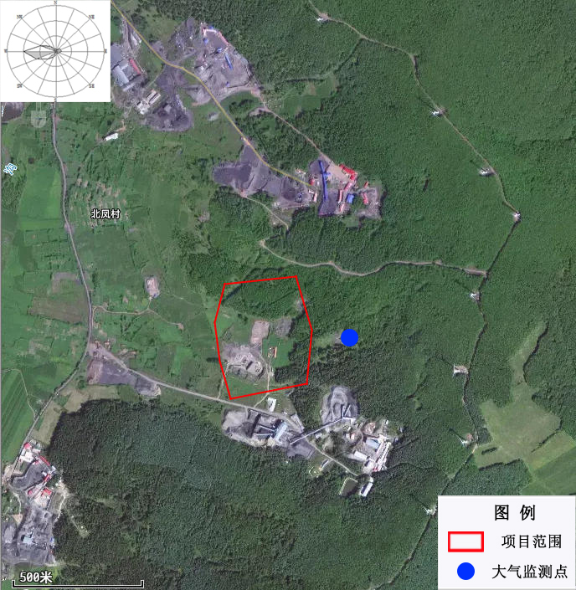  图3-1 大气监测点位示意图  （2）特征污染物环境质量现状监测  本项目特征污染物环境质量现状监测结果见表3-3。  表3-3 特征污染物环境质量现状（监测结果）表  由表3-4可知，本次监测的特征污染物TSP日平均浓度满足《环境空气质量标准》(GB3095-2026)中表2二级标准要求。  3、水环境质量  根据《2025年黑龙江省生态环境状况公报》，2025年穆棱河鸡西段水质达到Ⅲ类，水质状况良好。  4、声环境质量现状  本项目50m范围无居民等声环境保护目标，故本次评价未进行声环境质量现状监测。项目所在区域声环境质量良好，满足《声环境质量标准》（GB3096-2008）2类标准。
  污染物 | 年评价指标 | 现状浓度  （μg/m³） | 标准值  （μg/m³） | 占标率  % | 达标情况
  PM_{2.5} | 年平均质量浓度 | 26 | 35 | 74.29 | 达标
  PM₁₀ | 年平均质量浓度 | 43 | 70 | 61.43 | 达标
  NO₂ | 年平均质量浓度 | 17 | 40 | 42.50 | 达标
  SO₂ | 年平均质量浓度 | 8 | 60 | 13.33 | 达标
  CO | 第95百分位数日平均浓度（mg/m³） | 0.9 | 4.0 | 22.50 | 达标
  O₃ | 第90百分位数8h平均质量浓度 | 115 | 160 | 71.88 | 达标
  序号 | 监测点名称 | 监测点位坐标 |  | 监测  因子 | 监测时段 | 相对厂址方位 | 相对厂界距离/m
  序号 | 监测点名称 | 经度 | 纬度
  1# | 拟建项目东侧100m | 130.782301° | 45.128963° | TSP | 2025年3月4日—6日 | 东侧 | 100
  监测点位 | 污染物 | 平均时间 | 评价标准  (mg/m³) | 监测浓度范围  (mg/m³) | 最大浓度占标率% | 超标率% | 达标情况
  拟建项目东侧100m | TSP | 24小时 | 0.3 | 0.113~0.117 | 39.0 | 0 | 达标
与项目有关的原有环境污染和生态破坏问题 | 本项目为黑龙江龙煤鸡西矿业有限责任公司平岗煤矿新建副立井项目，场地新增，项目建成后煤炭储量和产能无变化，故本项目不存在原有环境污染和生态环境破坏问题。
生态环境保护目标 | 1、生态环境保护目标  本项目生态环境影响评价范围为项目占地外500m内范围，评价范围内无特殊生态敏感区和重要生态敏感区，本项目主要生态环境保护目标为区域林地。  2、大气环境保护目标  本项目厂界外500m范围内无自然保护区、风景名胜区及居民区，无大气环境保护目标。  3、声环境保护目标  本项目厂界50m范围内无声环境保护目标。  4、地下水环境保护目标  本项目区域无地下水集中式饮用水水源和热水、矿泉水、温泉等特殊地下水资源，无地下水环境保护目标。
评价  标准 | 1、环境质量标准  环境质量标准见表3-4。  表3-4 环境质量标准表  2、污染物排放标准  （1）废气  本项目废气主要为颗粒物，执行《大气污染物综合排放标准》（GB16297-1996）表2中无组织排放监控浓度限值，详见表3-5。  表3-5 大气污染物排放标准  （2）噪声  施工期的噪声执行《建筑施工噪声排放标准》（GB12523-2025）标准；运营期噪声执行《工业企业厂界环境噪声排放标准》（GB12348-2008）表1中的2类标准，具体见表3-6、3-7。  表3-6 建筑施工噪声排放标准 单位：dB（A）  表3-7 工业企业厂界环境噪声排放标准单位：dB（A）  （3）固体废物  本项目一般固体废物执行《一般工业固体废物贮存和填埋污染控制标准》（GB18599-2020）；危险废物执行《危险废物贮存污染控制标准》（GB18597-2023）。
  环境  要素 | 标准名称及级（类）别 | 项目 | 标准值
  环境  要素 | 标准名称及级（类）别 | 项目 | 单位 | 数值
  环  境  空  气 | 《环境空气质量标准》（GB3095-2026）表1二级过渡阶段浓度限值 | PM₁₀ | μg/m³ | 等级 | 二级
   |  |  |  | 日平均 | 120
   |  |  |  | 年平均 | 60
  环  境  空  气 | 《环境空气质量标准》（GB3095-2026）表1二级过渡阶段浓度限值 | PM_{2.5} | μg/m³ | 日平均 | 60
   |  |  |  | 年平均 | 30
  环  境  空  气 | 《环境空气质量标准》（GB3095-2026）表1二级过渡阶段浓度限值 | TSP | μg/m³ | 日平均 | 300
   |  |  |  | 年平均 | 200
  环  境  空  气 | 《环境空气质量标准》（GB3095-2026）表1二级过渡阶段浓度限值 | NO₂ | μg/m³ | 1小时平均 | 200
   |  |  |  | 日平均 | 80
   |  |  |  | 年平均 | 40
  环  境  空  气 | 《环境空气质量标准》（GB3095-2026）表1二级过渡阶段浓度限值 | SO₂ | μg/m³ | 1小时平均 | 500
   |  |  |  | 日平均 | 150
   |  |  |  | 年平均 | 60
  环  境  空  气 | 《环境空气质量标准》（GB3095-2026）表1二级过渡阶段浓度限值 | O₃ | μg/m³ | 日最大8h平均 | 160
  环  境  空  气 | 《环境空气质量标准》（GB3095-2026）表1二级过渡阶段浓度限值 | CO | mg/m³ | 日平均 | 4
  地  表  水  环  境 | 《地表水环境质量标准》（GB3838-2002）中Ⅳ类标准 | pH | 无量纲 | 6~9
  地  表  水  环  境 | 《地表水环境质量标准》（GB3838-2002）中Ⅳ类标准 | 高锰酸盐指数 | mg/L | 10
  地  表  水  环  境 | 《地表水环境质量标准》（GB3838-2002）中Ⅳ类标准 | COD | mg/L | 30
  地  表  水  环  境 | 《地表水环境质量标准》（GB3838-2002）中Ⅳ类标准 | BOD₅ | mg/L | 6
  地  表  水  环  境 | 《地表水环境质量标准》（GB3838-2002）中Ⅳ类标准 | 氨氮 | mg/L | 1.5
  地  表  水  环  境 | 《地表水环境质量标准》（GB3838-2002）中Ⅳ类标准 | 总磷 | mg/L | 0.3
  声环境 | 《声环境质量标准》（GB3096-2008）2类区 | 等效连续A声级 | dB(A) | 昼间 | 60
   |  |  |  | 夜间 | 50
  污染物 | 无组织排放监控浓度限值（mg/m³）
  污染物 | 监控点 | 浓度
  颗粒物 | 周围外浓度最高点 | 1.0
  昼间 | 夜间
  70 | 55
  类别 | 昼间 | 夜间
  2 | 60 | 50
其他 | 无

四、生态环境影响分析
施工期生态环境影响分析 | 1、大气环境影响分析  施工期对大气环境的影响因素主要为建筑材料的运输及卸载中的扬尘、运输车辆行驶产生的扬尘、临时物料堆场和裸露场地产生的风蚀扬尘，混凝土搅拌站产生的水泥粉尘等。  施工期扬尘主要来自土方堆放的风蚀扬尘，裸露地表在大风干燥的气象条件下产生的风蚀扬尘，建筑材料的搬运及堆放产生的扬尘，车辆运输产生的道路扬尘，混凝土搅拌站产生的少量粉尘等。施工期扬尘量的大小与风力、表土含水率等诸多因素有关，难以定量描述，故采用类比法分析施工区的施工扬尘对区域环境空气的影响。  根据有关建筑工程施工工地现场实测资料，测定风速为2.4m/s时，建筑施工现场扬尘严重，工地内TSP浓度为上风向对照点的1.5～2.3倍，相当于大气环境标准的1.4～2.5倍。建筑施工扬尘影响范围为其下风向150m之内，受影响区TSP浓度平均值为0.491mg/m³，为上风向对照点的1.5倍，相当于大气环境标准的1.6倍。副立井场地施工区周围200m范围内无敏感目标，施工扬尘对周边大气环境产生的影响不大。  2、水环境影响分析  本工程施工废水主要来自施工生产废水和生活污水，其中施工生产废水为井下排水、施工期冲洗废水等。  （1）井下排水  井下排水主要为井下施工用水。井下施工用水少，污染物主要为悬浮物，采用沉淀处理后，用于施工用水及洒水抑尘，不外排。  （2）冲洗废水  施工区的冲洗废水主要来源于砂石料洗料废水，机械车辆维修冲洗废水和混凝土拌和冲洗废水等。砂石料分选过程中，洗料用水量较大，废水中一般含有大量泥沙，但不含有毒有害成分，水质和水量随机性变化较大。机械车辆冲洗废水中除含有泥沙等悬浮物外，还含有大量的油污；混凝土搅拌和冲洗废水属碱性废水，悬浮物含量高，但这两部分废水量极小。施工场地应设置沉淀池一座，施工期生产废水经临时沉淀池沉淀后，回用于生产，不会影响附近水体的使用功能。  （3）生活污水  施工期生活污水主要来源于施工人员，施工人员生活污水排入防渗旱厕，定期清掏堆肥，对周围地表水环境影响不大。  3、声环境影响分析  （1）施工噪声源  井场地面施工可划分为土石方施工、基础施工、结构施工和装修施工四个阶段。土石方阶段的产噪设备主要有井筒冻结施工法施工的冷冻站制冷机组、推土机、液压式挖掘机、轮式装载机等，以移动声源为主，无明显指向性；基础施工阶段的产噪设备主要有空气压缩机、振动夯锤等，以固定声源为主；结构施工阶段主要产噪设备有木工电锯、风镐等，无明显指向性，装修阶段施工时间较长，噪声源较少，主要有木工电锯、液压起重机、空压机和切割机等。施工设备的噪声源强主要参考《环境噪声与振动控制工程技术导则》（HJ2034-2013）附表A中表A.2中10m处声压级均值，同时类比同类项目施工机械噪声值。本项目施工期的产噪设备噪声级见表4-1。  表4-1 主要施工设备噪声源强表  （2）施工噪声影响预测  ①预测模式  根据类比调查，各施工阶段均有设备交互作业，这些设备在场地内的位置和使用率均有较大的变化，但在某一时间段内其位置相对固定，对环境敏感点的影响预测模式采用《环境影响评价技术导则·声环境》(HJ2.4—2009)中的点声源衰减模式（只考虑几何发散衰减）：  A.点源几何发散衰减模式  式中：L_{A}(r)——距声源r 处A声级，dB(A)；  ——参考位置r₀处A声级，dB(A)；  ——几何发散衰减值，dB(A)；  其中，对于无指向性点声源，几何发散衰减量A_{div}计算式为：  A_{div=}20lg(r/r₀) dB(A)  B.预测点预测等效声级计算公式  Leq——预测点的预测等效声级，dB(A)；  Leqg——建设项目声源在预测点的噪声叠加值，dB(A)；  Leqb——预测点的背景值，dB(A)；  ②预测结果  限于施工计划和施工设备等资料不够详尽，评价选取各施工阶段中使用较频繁的几种主要机械设备，根据点声源衰减模式和噪声叠加模式预测各施工阶段的噪声影响值和影响范围，预测结果见表4-2～表4-5。  A.土石方阶段  表4-2 土石方阶段施工机械在不同距离的噪声预测值  表4-2表明，在土石方阶段，单台机械施工时昼间达标距离最远为79m，夜间达标距离最远为445m。若多台施工机械同时施工，昼间在距离施工场地104m处，夜间在距离施工场地584m处，可以达到《建筑施工噪声排放标准》（GB12523-2025）中昼间70dB（A），夜间55dB（A）的限值。  B.基础施工阶段  表4-3 基础施工阶段施工机械在不同距离的噪声预测值  表4-3表明，在基础施工阶段，单台机械施工时昼间达标距离最远为63m，夜间达标距离最远为251m。若多台施工机械同时施工，昼间在距离施工场地78m处，夜间在距离施工场地440m处，可以达到《建筑施工噪声排放标准》（GB12523-2025）中昼间70dB（A），夜间55dB（A）的限值。  C.结构施工阶段  表4-4 结构施工阶段施工机械在不同距离的噪声预测值  表4-4表明，在结构施工阶段，单台机械施工时昼间达标距离最远为142m，夜间达标距离最远为800m。若多台施工机械同时施工，昼间在距离施工场地165m处，夜间在距离施工场地928m处，可以达到《建筑施工噪声排放标准》（GB12523-2025）中昼间70dB（A），夜间55dB（A）的限值。  D.装修施工阶段  表4-5 装修施工阶段施工机械在不同距离的噪声预测值  表4-5表明，在装修施工阶段，单台机械施工时昼间达标距离最远为142m，夜间达标距离最远为790m。若多台施工机械同时施工，昼间在距离施工场地155m处，夜间在距离施工场地870m处，可以达到《建筑施工噪声排放标准》（GB12523-2025）中昼间70dB（A），夜间55dB（A）的限值。  （3）施工期工业场地的声环境影响评价  表4-2～表4-5预测结果表明，单台机械施工时对项目区声环境造成的影响小于多台机械同时施工时所产生的影响，对评价范围内影响最大的时段为施工期结构施工阶段。  为了避免施工期场界噪声超过《建筑施工噪声排放标准》（GB12523-2025）的限值，副立井场地在施工过程中应避免高噪声施工机械同时施工，高噪声设备应集中在场地中间使用，副立井场地应尽量避免夜间施工，施工场界应采用砖砌围墙以降低施工噪声对厂界的影响。施工期的噪声影响是短暂的，随着工程的结束，施工机械带来的噪声影响会消失。  （4）施工期工业场地对场外敏感点的声环境影响  本项目施工场界周边200m范围内无声环境敏感点，距离较远，因此对敏感点影响不大。但严格控制副立井场地施工阶段的噪声污染是必不可少的，尽可能避免高噪声设备夜间施工，加强施工机械和施工人员的管理。  4、固体废物影响分析  施工期固体废物主要为井筒开凿产生的废土石，另外还有施工人员产生的少量生活垃圾和建筑垃圾。  （1）岩土  本项目井筒开凿总工程量1929m，弃方为58091m³，产生的岩土一部分（14701m³）用于地面工程填方，剩余部分（43390m³）用于周边道路垫道使用。  （2）生活垃圾处置  施工人员生活垃圾产生量与施工人员数量有关，按0.5kg/d人计算，施工高峰期本项目按30人计算，生活垃圾产生量约为15kg/d。施工生活垃圾集中收集后委托当地环卫部门统一处理。  （3）建筑垃圾处置  施工建筑垃圾主要来源于建筑施工中的废物，如水泥、砖瓦、石灰、砂石等，产生量较少。  项目施工期固体废物均得到妥善处置，对周围环境影响不大。  5、生态环境影响分析  （1）对土地利用的影响分析  本工程占地面积151708m²，于2006年4月10日取得鸡西市人民政府核发的土地证（梨树国用（2006）第55007号），地类为工业用地，因此项目土地利用的影响较小。  （2）对植物的影响分析  本项目占用土地由原来生长植被功能的土地变为建设用地，土地的原有使用功能发生了临时性改变，生态功能受损，项目建设占地对植被的破坏是永久性的，这部分植被将永远失去生产能力。  本次工程未对东侧林地进行破坏，仅对西侧用地范围内的草地产生影响，项目用地为工业用地，项目不改变土地性质，对于用地范围内的植被影响轻微，不会不会对用地范围外的植被产生影响，项目占地区未发现国家规定的保护树种和名木古树分布，也未见保护动物，植物均为当地常见种，因此，项目占地不会造成某物种大量减少或消失，对生物多样性影响不大。  （3）对动物的影响  本项目区域野生动物主要有野兔、田鼠、麻雀、乌鸦、猫头鹰、山雀、鹌鹑等，没有国家级、省级重点保护的野生动物及其栖息地分布。项目区地表植被的破坏及人类活动将导致项目区野生动物的迁移。周围区域栖息的动物相对较少，一些嗅觉和听觉敏感的动物，尤其是鸟类因趋避反应已前往林区深处。施工活动对该地区的动物影响轻微，对该区域的动物种群结构不会产生明显影响。  （4）水土流失影响分析  由于工业场地施工期间场地平整、建筑建设等需要开挖地表，因此施工活动将扰动原土层结构，减弱表土抗蚀能力，开挖面容易产生局部的水土流失。若施工期处于雨季、大风等不利气象条件下，大量地表裸露、土方临时堆置等，容易形成雨蚀、风蚀，增加本区局部水土流失现象。因此，本项目在建设初期可能会对区域生态系统产生一定的不利影响，但随着施工现场采用围墙围挡等措施后，工业场地平整将基本不会对区内生态系统产生明显影响。
  产噪设备 | 声级/距离 dB(A)/m | 产噪设备 | 声级/距离 dB(A)/m
  液压挖掘机 | 78～86/10 | 移动式空压机 | 83～88/10
  轮式装载机 | 85～91/10 | 混凝土振捣器 | 75～84/10
  推土机 | 80～85/10 | 木工电锯 | 90～95/10
  移动式发电机 | 90～98/10 | 电锤 | 95～99/10
  压路机 | 76～86/10 | 混凝土输送泵 | 84～90/10
  重型运输车 | 76～86/10 | 混凝土搅拌车 | 82～84/10
  打桩机 | 95～105/10 | 制冷机组 | 80～90/10
  振动夯锤 | 86～94/10 | 钻机 | 90～95/10
  噪声源 | 声源[dB(A)/m] | 距离/m dB（A）
  噪声源 | 声源[dB(A)/m] | 20 | 40 | 79 | 104 | 150 | 120 | 177 | 445 | 584 | 600
  制冷机组 | 80/10 | 74.0 | 68.0 | 62.0 | 59.7 | 56.5 | 58.4 | 55.0 | 47.0 | 44.7 | 44.4
  推土机 | 83/10 | 77.0 | 71.0 | 65.0 | 62.7 | 59.5 | 61.4 | 58.0 | 50.0 | 47.7 | 47.4
  液压式挖掘机 | 82/10 | 76.0 | 70.0 | 64.0 | 61.7 | 58.5 | 60.4 | 57.0 | 49.0 | 46.7 | 46.4
  轮式装载机 | 88/10 | 82.0 | 76.0 | 70.0 | 67.7 | 64.5 | 66.4 | 63.0 | 55.0 | 52.7 | 52.4
  噪声叠加值 |  | 84.3 | 78.3 | 72.4 | 70.0 | 66.8 | 68.8 | 65.4 | 57.4 | 55.0 | 54.8
  噪声源 | 声源  [dB(A)/m] | 距离/m（dB（A））
  噪声源 | 声源  [dB(A)/m] | 20 | 32 | 45 | 63 | 78 | 251 | 300 | 350 | 440 | 500
  空压机 | 86/10 | 80.0 | 75.9 | 72.9 | 70.0 | 68.2 | 58.0 | 56.5 | 55.1 | 53.1 | 52.0
  静力压桩机 | 71/10 | 65.0 | 60.9 | 57.9 | 55.0 | 53.2 | 43.0 | 41.5 | 40.1 | 38.1 | 37.0
  砼搅拌车 | 83/10 | 77.0 | 72.9 | 69.9 | 67.0 | 65.2 | 55.0 | 53.5 | 52.1 | 50.1 | 49.0
  噪声叠加值 |  | 81.8 | 77.8 | 74.8 | 71.9 | 70.0 | 59.9 | 58.3 | 57.0 | 55.0 | 53.9
  噪声源 | 声源  [dB(A)/m] | 距离/m（dB（A））
  噪声源 | 声源  [dB(A)/m] | 20 | 50 | 100 | 142 | 165 | 200 | 800 | 850 | 900 | 928
  木工电锯 | 93/10 | 87.0 | 79.0 | 73.0 | 70.0 | 68.7 | 67.0 | 54.9 | 54.4 | 53.9 | 53.6
  混凝土输送泵 | 87/10 | 81.0 | 73.0 | 67.0 | 64.0 | 62.7 | 61.0 | 48.9 | 48.4 | 47.9 | 47.6
  砼搅拌车 | 83/10 | 77.0 | 69.0 | 63.0 | 60.0 | 58.7 | 57.0 | 44.9 | 44.4 | 43.9 | 43.6
  噪声叠加值 |  | 88.3 | 80.3 | 74.3 | 71.3 | 70.0 | 68.3 | 56.2 | 55.7 | 55.2 | 55.0
  噪声源 | 声源  [dB(A)/m] | 距离/m（dB（A））
  噪声源 | 声源  [dB(A)/m] | 20 | 50 | 80 | 100 | 142 | 155 | 300 | 790 | 800 | 870
  木工电锯 | 93/10 | 87.0 | 79.0 | 74.9 | 73.0 | 70.0 | 69.2 | 63.5 | 55.0 | 54.9 | 54.2
  液压起重机 | 74/10 | 68.0 | 60.0 | 55.9 | 54.0 | 51.0 | 50.2 | 44.5 | 36.0 | 35.9 | 35.2
  空压机 | 86/10 | 80.0 | 72.0 | 67.9 | 66.0 | 63.0 | 62.2 | 56.5 | 48.0 | 47.9 | 47.2
  噪声叠加值 |  | 87.8 | 79.9 | 75.8 | 73.8 | 70.8 | 70.0 | 64.3 | 55.9 | 55.8 | 55.0
运营期生态环境影响分析 | 1、废水影响分析  本项目自身无废水排放，工业场地生产、消防用水、井下消防洒水等用水全部损耗，不排放。故本项目运营期对地表水环境影响较小。  2、废气影响分析  本项目运营期废气排放主要来自矸石转运扬尘、运输道路扬尘。  （1）矸石转运扬尘  本项目矸石矿车通过罐笼由井下提至井上，经密闭走廊输送机输送至翻车房，经翻车机卸至缓冲仓内，再通过仓下给料机给至矸石上仓胶带输送机运至矸石仓内储存，矸石装车过程采取喷淋降尘措施。故本项目矸石转运过程扬尘主要来自装车过程，本项目矸石装车扬尘采用交通水运研究所武汉水运工程学院提出的装车粉尘经验公式估算，经验公式为：  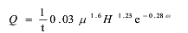  式中：Q——物料装车时机械落差起尘量，kg/s；  H——物料落差，m；物料落差取0.5m；  μ——平均风速，m/s；装车位于矸石仓底部，平均风速取0.5m/s；  ω——物料含水率，%；取10%；  t——物料装车所需时间，t/s；矸石仓卸料速度为0.5t/s。  经计算，装车过程起尘量为0.008kg/s，项目每年矸石量为16.7万t，相当于物料下落总时间为334000s，经计算，矸石转运过程粉尘产生量为2.672t/a，装车过程采取喷淋降尘措施，可使粉尘排放量降低90%，则矸石转运过程粉尘排放量为0.267t/a。  （2）厂内道路运输扬尘  本项目厂内运输道路均采取水泥硬化路面，通过及时清扫、洒水抑尘后，本项目厂内运输道路基本无扬尘排放。  本项目大气污染物产生及排放情况见下表。  表4-6 项目大气污染物产生及排放情况汇总表  3、噪声影响分析  本项目运营期主要噪声源为风机、水泵及运输车辆等，本项目主要噪声源及源强见表4-7。  表4-7 噪声污染源源强核算结果及相关参数一览表  通过选用低噪声设备，采取减振、隔声、消声等措施，经距离衰减后，厂界噪声可控制在50dB（A）以下，满足《工业企业厂界环境噪声排放标准》（GB12348-2008）表1中的2类标准限值要求，且项目周围50m范围内无声环境保护目标，故本项目建设对周围声环境影响较小。  4、固体废物影响分析  本项目建设不改变煤矿原有开采规模，故无新增生产固废。  5、环境风险影响分析  （1）风险调查及风险源分布  本项目油脂库存储液压油，均采用200L的铁质油桶存储，日常存储量约为0.36t。根据《建设项目环境风险评价技术导则》（HJ169-2018）中附录B，油类物质的临界量为2500t，经计算，本项目危险物质数量与临界量比值Q=0.000144＜1。  （2）影响途径  本项目环境风险包括油类物质泄漏，以及火灾、爆炸。泄漏事故可能污染地下水环境、土壤环境及大气环境，因泄漏引起的火灾、爆炸事故可能导致次生、伴生危险物质排放，污染大气环境。  （3）环境风险防范措施  ①油脂库地面防渗，防渗满足《石油化工工程防渗技术规范》（GB/T50934-2013）重点防治区的防渗要求，设置防止流体流散的设施，门、窗采用防火门窗，储存物品的火灾危险性为丙类。  ②设立标志，加强巡检，防止人为破坏，贮存必要的应急物资。建成营运后，要提高操作人员的素质和管理水平，防止或减少事故风险的发生，确保油脂库的正常运行。  采取上述风险防范措施，可将本项目环境风险事故发生概率降至最低。  （4）风险评价结论  通过对本次建设工程的环境风险分析可知，本工程的主要环境风险是油品泄漏、火灾爆炸，对区域内的大气环境、地下水环境和土壤等有潜在危害性。建设单位应认真落实环评提出的各项环境风险防范对策措施，在生产过程中加强环境风险管控，编制环境风险应急预案，定期进行应急演练。在做好以上各项环境风险防范措施的前提下，项目的环境风险可接受。  6、地下水环境影响和保护措施  （1）污染源及污染途径  本项目设置油脂库一座，项目油品采用专用容器存放，底部采用防渗托盘，故正常状况不会发生液体泄漏污染土壤和地下水的情况。因地质塌陷、设备老旧腐蚀等突发情况和非正常状况下可能造成油脂库内油品泄漏，对地下水和土壤造成污染，污染因子为石油类。  污染途径主要来自垂直入渗污染。  （2）分区防控措施  本项目按照《环境影响评价技术导则 地下水环境》（HJ610-2016）要求做好分区防渗措施，油脂库按重点防渗区进行防渗，地面及裙角采用2mm厚的高密度聚乙烯+防渗混凝土进行防渗处理，渗透系数≤10⁻¹⁰cm/s，满足《环境影响评价技术导则 地下水环境》（HJ610-2016）表7中重点防渗区防渗技术要求（等效黏土防渗层Mb≥6.0m，渗透系数≤10⁻⁷cm/s）。厂内其他区域按简单防渗区进行一般地面硬化，符合《环境影响评价技术导则 地下水环境》（HJ 610-2016）简单防渗区要求。采取上述措施后，可避免项目对地下水造成污染。
  工序 | 装置 | 污染源 | 污染物 | 污染物产生 |  | 治理措施 |  | 污染物排放 |  | 排放时间
   |  |  |  | 核算  方法 | 产生量 | 工艺 | 效率 | 核算  方法 | 排放量 | 排放时间
  矸石转运 | 矸石仓 | 无组织排放 | TSP | 产污系数法 | 7.315kg/h | 喷淋降尘 | 80% | 产污系数法 | 0.732kg/h | 365h
  工序 | 噪声源 | 声源类型 | 噪声源强 |  | 降噪措施 |  | 噪声排放值 |  | 持续时间/h
  工序 | 噪声源 | 声源类型 | 核算方法 | 噪声值/（dB） | 工艺 | 降噪效果/(dB) | 核算方法 | 噪声值/（dB） | 持续时间/h
  送风 | 风机 | 连续 | 类比法 | 90 | 减振、隔声、消声 | 35 | 类比法 | 55 | 8760
  矸石外运 | 运输车辆 | 间断性 | 类比法 | 70 | 减速慢行 | 20 | 类比法 | 50 | 8760
  抽水 | 水泵 | 间断性 | 类比法 | 85 | 减振、隔声 | 30 | 类比法 | 55 | 8760
选址选线环境合理性分析 | 本项目副立井工业场地不处在江河、湖泊、水库的滩地和洪泛区；不处在自然保护区、风景名胜区、森林公园、饮用水源保护区和其他需要特别保护的区域；区域稳定性好，未发现活动性断裂，无可溶岩，地形简单，区域及周边未见滑坡、崩塌、泥石流、地面塌陷等不良地质灾害影响。  本项目总占地面积为151708m²，于2006年4月10日取得鸡西市人民政府核发的土地证（梨树国用（2006）第55007号），地类为工业用地，符合国土空间规划要求。本项目排放的污染物能达标排放，不会改变评价区域现有的环境质量，采取本报告提出环保措施后，对周围环境的影响可以被环境所接受。因此，本项目选址合理。

五、主要生态环境保护措施
施工期生态环境保护措施 | 1、大气污染防治措施  为最大限度减少施工扬尘对项目周边环境产生的大气环境影响，保护进场道路运输对敏感点的影响，施工期采取洒水滞尘措施、适时进行洒水，散装建筑材料（主要是沙子、石子）堆场采取拦挡、覆盖等防尘措施，减少裸露地风蚀扬尘和车辆运输扬尘。具体如下：  （1）施工单位必须制定施工扬尘污染防治实施方案，遇重污染预警时严禁施工现场土方作业和建筑拆除作业。  （2）建设项目在施工期间，应设置施工标志牌、现场平面布置图和安全生产、消防保卫、环境保护、文明施工制度板以及扬尘投诉举报电话，明确环保责任单位和责任人，接受社会监督。施工标志牌应当标明工程项目名称、建设单位、设计单位、施工单位、监理单位名称，项目经理姓名、联系电话，开工和计划竣工日期，施工许可证批准文号以及当地环境保护主管部门的污染举报电话。  （3）项目施工期间，应在工地边界设置1.8m高围栏，围栏可视地方要求适当增加高度，围挡底端设置防溢座。严禁围挡不严或敞开式施工。  （4）车行道路采取硬化或者铺设礁渣、砾石或其他功能相当的材料等措施进行处理。  （5）施工现场集中堆放的土方必须采取密闭式防尘网覆盖，严禁裸露。  （6）施工现场运输土方、渣土等散装货物的车辆，装载的物料、渣土高度不得超过车辆槽帮上沿，应使用苫布遮盖或者用密闭斗车运输，严禁沿路遗漏或抛撒。  （7）要对施工现场的水泥及其他粉尘类建筑材料进行密封存放或覆盖，严禁露天放置，工地附近每日洒水不少于3次。  （8）施工现场必须设置固定垃圾存放点，垃圾应分类集中堆放并覆盖，及时清运，严禁焚烧、填埋和随意丢弃。  （9）严禁未经冲洗和加盖篷布的运输车辆驶出工地进入城市道路，禁止在施工场地焚烧各类建筑废物、生活垃圾和煤炭等。  采取以上措施后，项目施工期间对环境空气的影响较小，可满足《大气污染物综合排放标准》（GB16297- 1996）表2中无组织排放监控浓度限值要求，措施可行，且随着施工活动的结束，这些污染也将消失。  2、水污染防治措施  （1）加强施工管理，合理改善各环节用水量；  （2）设沉淀池，施工期间的施工废水及少量的井巷涌水采用沉淀处理，处理后回用于施工用水及防尘洒水；  （3）生活污水设防渗旱厕进行收集，定期清掏堆肥，不外排；  （4）加强施工人员环保意识，加强施工期环保监理和环境管理，发现问题及时采取补救措施，确保工程施工期对水环境影响最小化。  综上，项目施工期无外排废水，经采取以上措施后，对项目水环境产生的影响较小。  3、噪声污染防治措施  项目占地范围200m范围内无居民点，对环境影响较小，为了尽可能降低施工噪声对周围环境的影响，评价要求施工单位应采取以下措施：  （1）选择低噪声、低振动施工设备；对施工设备进行定期保养和维护，严格按操作规范使用各类机械。  （2）加强施工车辆管理，尽可能减少鸣笛。  （3）加强施工管理，合理安排施工作业时段，除特殊情况外，禁止在夜间（22:00～次日6:00）进行施工。如必须夜间施工时，要事先办理夜施许可证，施工时，要严格控制施工噪声。  （4）承担原材料及建筑物料运输的车辆，进出施工场地及途经环境敏感点时要做到减速慢行，严禁鸣笛。  （5）施工现场模板、钢管等维修清理时，严禁使用大锤敲打；钢材、木材等进出场装卸时，要轻拿轻放；模板、脚手架支设和拆除搬运时，必须轻拿轻放，上下左右有人传递，不得随意乱抛乱放。  （6）应加强管理，文明施工，合理布局施工现场；加强环保意识的宣传，采取有效措施控制人为噪声。  经采取上述措施后，项目噪声对环境产生的影响较小，且随着施工期的结束，施工噪声的影响将消失，所以施工噪声对环境的不利影响是暂时的，短期的行为。  4、固体废物污染防治措施  （1）施工期间对土石方进行合理调配，不足填方拟用井筒掘进矸石补充，不设取土场。  （2）施工人员生活垃圾经统一收集后交环卫部门处置。  （3）建筑垃圾中废弃的砖、石、夯块等作为地基的填筑料，各类包装箱、纸有专人负责收集分类存放，统一运往废品站进行回收利用。  综上，施工期产生的固体废物均可得到妥善处置，对环境产生的不良影响较小。  5、生态环境防治措施  （1）施工占地生态保护措施  划定作业边界，严禁超界占用和破坏沿线的林草地；按照有关行政法规缴纳有关征地税费，按照专款专用的原则，做好土地利用规划调整工作；结合周边绿化带建设恢复施工用地；合理组织施工，缩短工期，对施工便道的路基采用分层压实，在路基两侧开挖临时排水沟；制定雨季施工计划和方案，尽量避免雨季施工等措施减少水土流失。  本项目所在区域植被覆盖良好，工程施工过程中会造成一定程度的水土流失，通过精心施工，加强对开挖出的土石方的规范的管理和处理，充分利用土石方和建筑垃圾，尽量避免产生弃土、弃渣，可把工程施工过程中的水土流失减到最低限度。  （2）生态植被保护和恢复措施  ①施工区等临时建筑尽量减轻对土壤及植被的破坏。  ②严格按照设计文件确定征占土地范围，施工道路优先选择利用场地内现有道路，不得乱占乱压；施工作业过程中，严格控制作业区域，减少不必要的碾压和破坏。  ②工程施工过程中，对固体废物堆放严格管理，不允许将工程临时废渣随处乱排。  ③基础等开挖时，表土剥离单独堆放，用于回填及生态恢复；设土袋挡护、拍实、覆盖草垫或苫盖纤维布等其它覆盖物。  ④因施工破坏植被而造成裸露的土地应在施工结束后立即整治利用，恢复植被。  （4）陆生动物保护措施  ①提高施工人员的保护意识，严禁捕猎野生动物。施工人员必须遵守《中华人民共和国野生动物保护法》。施工前对施工人员进行宣传教育，严禁捕猎这些保护动物与特有动物，施工过程中如遇到要尽量保护。  ②禁止施工人员捕杀动物，对施工人员进行法律知识宣传教育，在工地及周边设立爱护野生动植物的宣传牌。  ③保护野生动植物生境，施工期间加强施工场地等的防护，加强施工人员的各类卫生管理，避免生活污水的直接排放，减少污水、固体废物等对野生动物生境的影响。  ④施工道路一般对现有的水系的破坏较大，因此应在施工道路上多预留一些涵洞满足水体交换和小型动物的迁徙通道。  （5）鸟类保护措施  ①对施工人员进行候鸟保护等法律知识宣传教育，在工地及周边设立爱护鸟类宣传牌，严禁捕猎各种鸟类。  ②合理安排施工时间，大型作业等活动要避开鸟类活动的高峰期，如晨昏等。  ③鉴于鸟类对噪声、振动和光线特殊要求，施工尽可能在白天进行，晚上做到少施工或不施工；严禁高噪声设备在夜间施工，尽量减少鸣笛。  ④为了减小对夜行性鸟类的干扰，应对施工场地的光源进行遮蔽，减少对外界的漏光量，尤其是在有大雾、小雨或强逆风的夜晚，应该停止施工。  （5）水土保持措施  根据水土流失防治分区，建立完整有效的水土保持防护体系。  施工前对该区域进行表土剥离，施工结束后对植被恢复区域进行表土回覆，永久占地均采取撒播种草或硬化的方式进行恢复，施工期间对临时堆存表土及回填土进行密目网苫盖及编织袋拦挡措施。
运营期生态环境保护措施 | 1、大气污染防治措施  （1）矸石矿车通过罐笼由井下提至井上，经密闭走廊输送机输送至翻车房，经翻车机卸至缓冲仓内，再通过仓下给料机给至矸石上仓胶带输送机运至矸石仓内储存，矸石装车过程采取喷淋降尘措施，矸石外运过程采取苫盖措施，减少扬尘污染。  （2）厂内运输道路均采取水泥硬化路面，及时清扫、洒水抑尘。  2、噪声污染防治措施  本项目运营期主要噪声源为风机、水泵及运输车辆等，通过优化各设备布置位置，选择节能低噪设备，采取隔声、减振消声措施，再经距离衰减后，噪声对项目所在地声环境影响较小。  本项目进场道路设计时速20km/h，在运营过程中交通量较小，道路交通噪声对周围产生的影响较小。  为了进一步减少道路运输造成的环境影响，运营过程中要采取的一系列措施为：  （1）对进场道路应经常进行维护，保证路面完好，降低车辆通过时的噪声；  （2）对进出场车辆采取措施限制车速；  （3）车辆进出场应尽量安排在白天进行，禁止夜间运输。  3、固体废物污染防治措施  本项目新建副立井工业广场地内设有排矸系统，矸石仓内的矸石由汽车运走，可用于制砂、制砖、铺设道路和回填沟壑等。  4、地下水保护措施  按照《环境影响评价技术导则 地下水环境》（HJ610-2016）要求做好分区防渗措施，油脂库按重点防渗区进行防渗，地面及裙角采用2mm厚的高密度聚乙烯+防渗混凝土进行防渗处理，渗透系数≤10⁻¹⁰cm/s，满足《环境影响评价技术导则 地下水环境》（HJ610-2016）表7中重点防渗区防渗技术要求（等效黏土防渗层Mb≥6.0m，渗透系数≤10⁻⁷cm/s）。厂内其他区域按简单防渗区进行一般地面硬化，符合《环境影响评价技术导则 地下水环境》（HJ 610-2016）简单防渗区要求。  5、环境风险防范措施  （1）油脂库地面防渗，防渗满足《石油化工工程防渗技术规范》（GB/T50934-2013）重点防治区的防渗要求，设置防止流体流散的设施，门、窗采用防火门窗，储存物品的火灾危险性为丙类。  （2）设立标志，加强巡检，防止人为破坏，贮存必要的应急物资。建成营运后，要提高操作人员的素质和管理水平，防止或减少事故风险的发生，确保油脂库的正常运行。
其他 | 环境管理及监测计划：  （1）环境管理  环境管理应该贯穿于建设项目从立项到运行的整个过程，并对建设项目的不同阶段制定相应的环保条例，规定不同阶段的环保内容，明确不同部门的工作职责，具体情况见下表。  表5-1 建设项目各阶段环境管理工作计划表  （2）环境监测计划  本项目环境监测计划可委托有资质的单位监测，具体见下表。  表5-2 监测计划
  各阶段 |  | 环境管理工作计划的具体内容
  环境管理  机构的职能 |  | 根据国家建设项目环境管理规定，认真落实各项环保手续，完成各级环保主管部门对企业提出的环境要求，对企业内部各项管理计划的执行及完成情况进行监督，确保环境管理工作真正发挥作用。
  企业环境  管理总要求 |  | ①项目投产后试生产3个月内，进行环保设施竣工验收；  ②生产运行阶段，定期请当地环保部门监督、检查，协助做好环境管理工作，对不达标装置及时整改；  ③配合环境监测单位搞好监测工作。
  施工阶段 |  | ①高度重视对生态环境的影响，项目建设施工用地严格限定在用地范围内。  ②选择具备相应资质的施工单位，对施工中造成的环境污染以及新增水土流失，及时进行治理；  ③必须严格执行“三同时”制度与竣工验收制度。项目环保工程与主体工程同时设计，同时施工。
  竣工  验收  阶段 | 自检  准备  阶段 | ①检查施工项目是否按设计规定全部完工；②向环保部门申请试运行；  ③组织检查试运行前的各项准备工作；④检查操作技术文件和管理制度是否健全；⑤建立环保档案。
  竣工  验收  阶段 | 预  验收  阶段 | ①检查污染治理效果和各污染源污染物排放情况；  ②对检查出来的问题，要提出解决或补救措施，落实投资，确保完成期限；  ③邀请环境监测站按环评选定的监测点或断面，有重点地考核生产设施、环保设施运行情况，污染物产生、治理和排污情况以及环境污染水平，并提交《建设项目环境保护竣工验收监测报告》，回答环保工程是否满足竣工验收要求和具备验收条件。
  竣工  验收  阶段 | 正式  验收  阶段 | ①建设项目竣工后，建设单位或者其委托的技术机构应当依照国家有关法律法规、建设项目竣工环境保护验收技术规范、建设项目环境影响报告书和审批决定等，如查实、监测、记载建设项目环境保护设施的建设和调试情况，同时还应如实记载其他环境保护对策措施“三同时”落实情况，编制竣工环境保护验收报告；  ②验收报告编制完成后，建设单位应组织成立验收工作组，验收工作组由建设单位、设计单位、施工单位、环境影响报告书编制机构、验收报告编制机构等单位代表和专业技术专家组成；验收工作组应当严格依照国家有关法律法规、建设项目竣工验收环境保护验收技术规范、建设项目环境影响报告书和审批决定等要求对建设项目配套建设的环境保护设施进行验收，环境保护设施落实情况，环境保护设施调试效果和工程建设对环境的影响，验收存在的主要问题，验收结论和手续要求；  ③建设单位向生态环境局申请办理《排污许可证》，转入日常环境保护监督管理。
  生产  运行  阶段 |  | ①严格执行各项生产及环境管理制度，把污染防治和环境管理纳入企业日常经营管理活动，从计划管理、生产管理、技术管理、设备管理到经济成本核算都要有控制污染的内容和指标，并要落实到岗位，保证生产的正常进行；  ②企业主要领导负责实行环保责任制，指标逐级分解，做到奖罚分明；  ③设立环保设施运行卡，对环保设施定期进行检查、维护，做到勤查、勤记、勤养护，重点对生产废水回用情况，跑、冒、滴、漏现象进行检查；  ④建立健全企业的污染监测系统，按照监测计划定期组织厂内的污染源监测，对不达标装置立即寻找原因，及时处理，为企业环境管理提供依据；  ⑤建立环境保护信息反馈和群众监督制度，重视群众监察监督作用，提高全员环境意识，鼓励职工及外部人员对企业生产状况提出意见，并通过积极吸取宝贵建议提高企业环境管理水平，监察企业生产和管理活动违背环保法规和制度的行为；  ⑥不断加强技术培训，组织企业间技术交流，提高操作水平，保持操作工人队伍稳定；  ⑦积极配合环保部门的检查、验收，监督、检查。定期向环保部门汇报情况。
  时段 | 类别 | 监测点位 | 监测因子 | 监测频率 | 监测方法 | 控制目标
  运营期 | 废气 | 厂界 | 颗粒物 | 1次/年 | 重量法 | 满足《大气污染物综合排放标准》GB16297-1996表2无组织排放监控浓度限值要求
  运营期 | 噪声 | 厂界外1m | 等效声级 | 1次/季度 | 《工业企业厂界环境噪声排放标准》（GB12348-2008） | 满足《工业企业厂界环境噪声排放标准》GB12348-2008中2类标准
环保投资 | 本项目总投资为36095.73万元，环保投资总额为144.15万元，占总投资的0.7%。具体见表5-3。  表5-3 项目环保措施及投资一览表
  时期 | 项目 | 主要设施 | 投资额（万元）
  施工期 | 废水治理 | 沉淀池、防渗旱厕 | 5.5
  施工期 | 废气治理 | 喷淋降尘、防尘围挡 | 15.0
  施工期 | 噪声治理 | 隔声 | 2.0
  运营期 | 废气治理 | 矸石密闭传输系统、喷淋降尘措施 | 70.15
  运营期 | 噪声治理 | 隔声、减振、消声 | 10.0
  运营期 | 地下水保护 | 分区防渗 | 5.5
  运营期 | 绿化 | 场地绿化 | 36.0
  合计 |  |  | 144.15

六、生态环境保护措施监督检查清单
内容  要素 | 施工期 |  | 运营期
内容  要素 | 环境保护措施 | 验收要求 | 环境保护措施 | 验收要求
陆生生态 | 严格控制施工界限；合理安排施工时期；表土剥离，用于后期场地绿化用土；避开暴雨季节施工可避免土壤和水土流失；避开大风季节施工可避免土壤风蚀吹失。使用挡护设备，覆盖施工作业破坏面和松土层，防止土壤流失。及早进行绿化、硬化以减少裸露面积。 | 减少水土流失 | 场地绿化、硬化 | 场地绿化、硬化
水生生态 | / | / | / | /
地表水环境 | 施工生活污水排入防渗旱厕，定期清掏堆肥；施工废水经沉淀后，回用于场地降尘。 | 无废水外排 | / | 无废水外排
地下水及土壤环境 | / | / | 分区防渗 | 符合防渗要求
声环境 | 选择低噪声设备、厂界设隔声围挡、合理安排施工时间等。 | 《建筑施工噪声排放标准》  （GB12523-2025） | 合理布置、低噪设备、基础减振、隔声、消声 | 《工业企业厂界环境噪声排放标准》（GB12348-2008）中2类标准
振动 | / | / | / | /
大气环境 | 运输物料车辆均采取篷布覆盖措施；进场道路以及场内道路及时清扫、洒水降尘；施工场界设防尘围挡。 | 《大气污染物综合排放标准》（GB16297-1996）中无组织排放标准 | 矸石输送环节密闭，装车过程喷淋降尘，场地道路及时清扫、洒水抑尘。 | 《大气污染物综合排放标准》（GB16297-1996）中无组织排放标准
固体废物 | 井筒开凿岩土一部分用于地面工程填方，剩余部分用于周边道路垫道使用。施工人员生活垃圾经统一收集后交环卫部门处置；建筑垃圾中废弃的砖、石、夯块等作为地基的填筑料，各类包装箱、纸有专人负责收集分类存放，统一运往废品站进行回收利用。 | 处置率100% | 矸石用于制砂、制砖、铺设道路和回填沟壑 | 处置率100%
电磁环境 | / | / | / | /
环境风险 | / | / | 油脂库地面防渗，设置防止流体流散的设施，门、窗采用防火门窗。设立标志，加强巡检，防止人为破坏，贮存必要的应急物资。 | 按要求执行
环境监测 | / | / | 噪声：厂界噪声监测  废气：无组织排放颗粒物监测 | 符合标准要求
其他 | / | / | / | /

七、结论
本项目符合国家产业政策，符合生态环境分区管控要求。本项目通过对大气环境、声环境、水环境、固体废物及生态环境等各项环境因素有效防治，在确保报告表提出的污染防治措施全面实施并正常运行的前提下，通过加强环境管理及环境监测，最大限度地减少对环境的影响，项目建设能够被周围环境所接受。因此，本项目的建设从环境保护的角度分析是可行的。

附图1 地理位置图
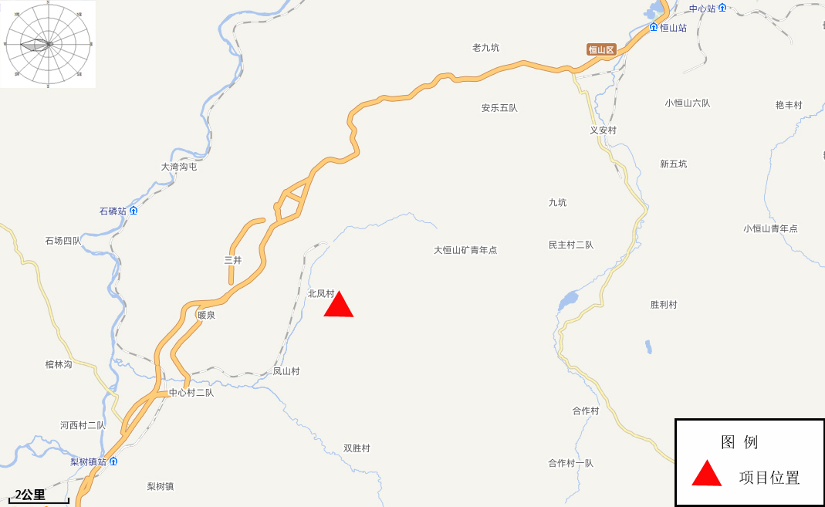

附图2 项目平面布置图
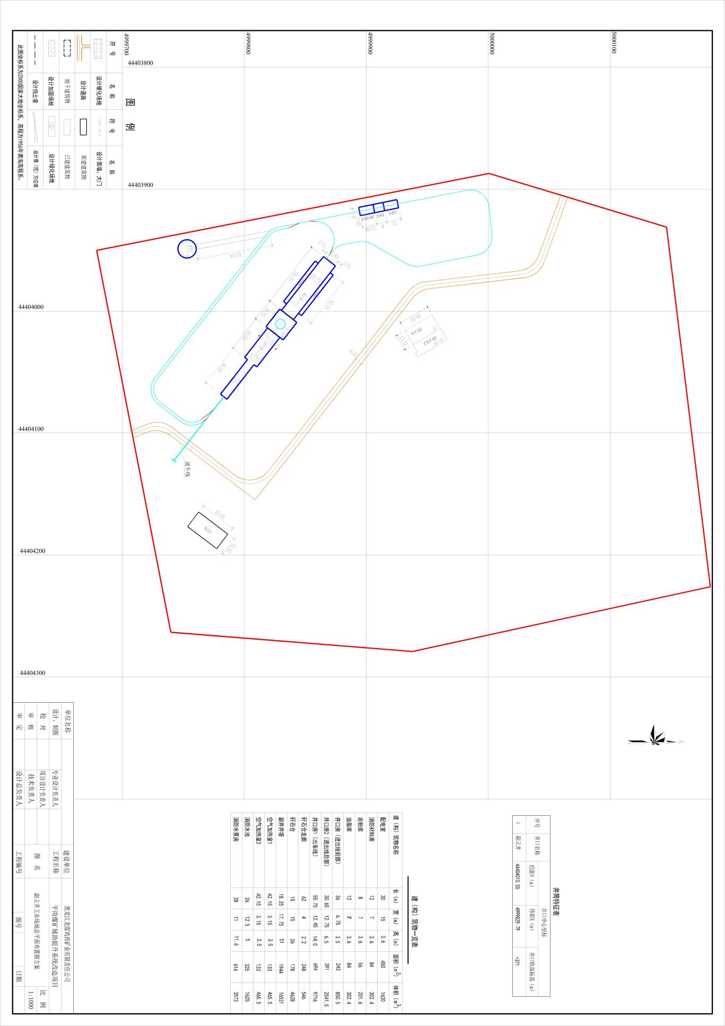

附图3 评价范围示意图
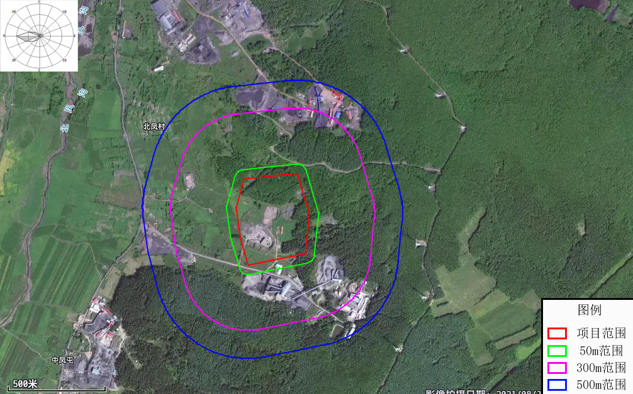

附图4 施工总平面布置及生态环境保护措施平面布置示意图
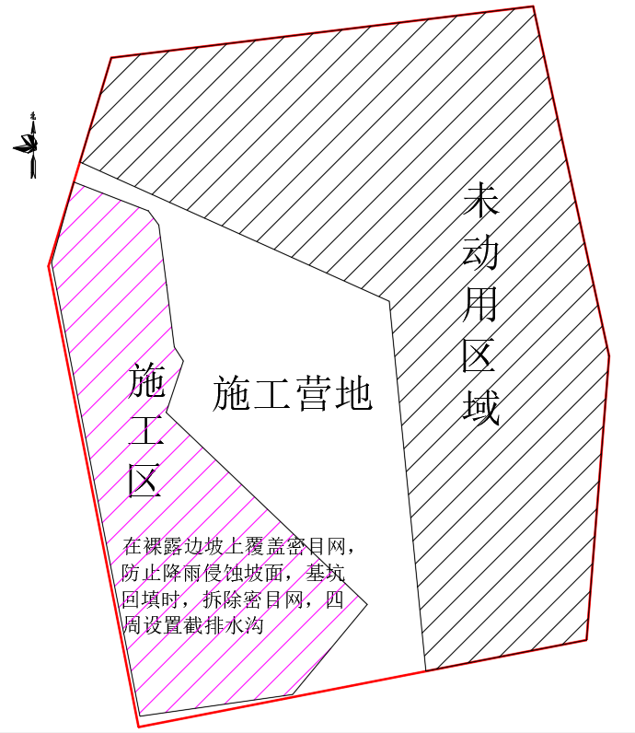

附图5 项目与环境管控单元叠加图
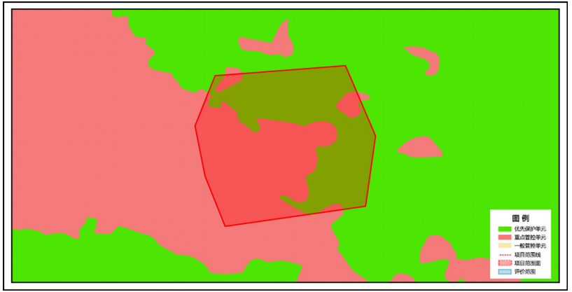

附图6 项目与生态保护红线位置关系图
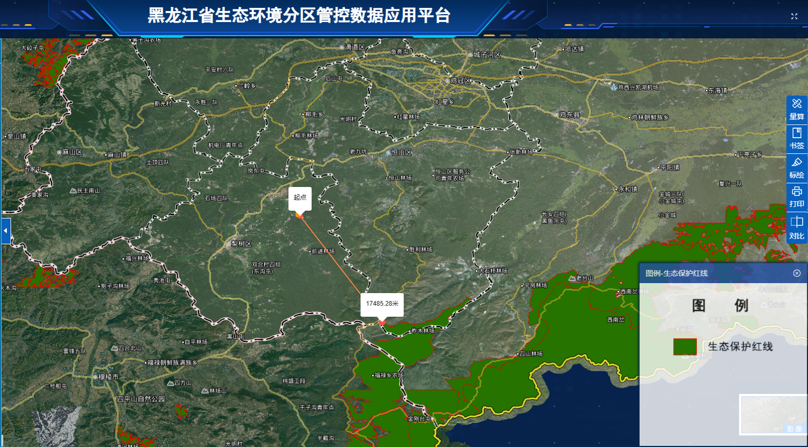

附图7 跟踪监测点位布置图
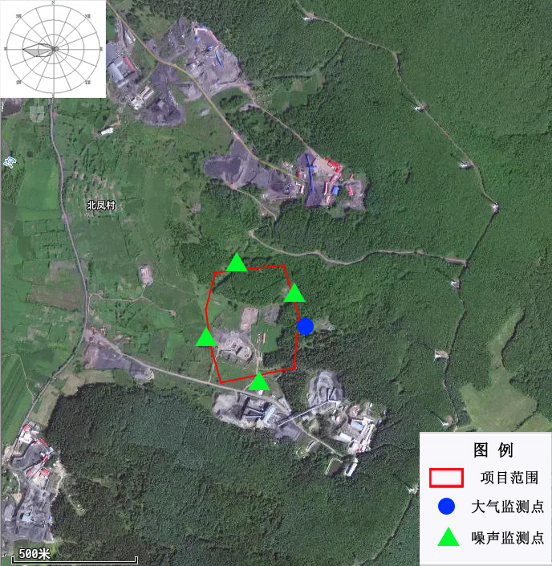

附件1 初设批复
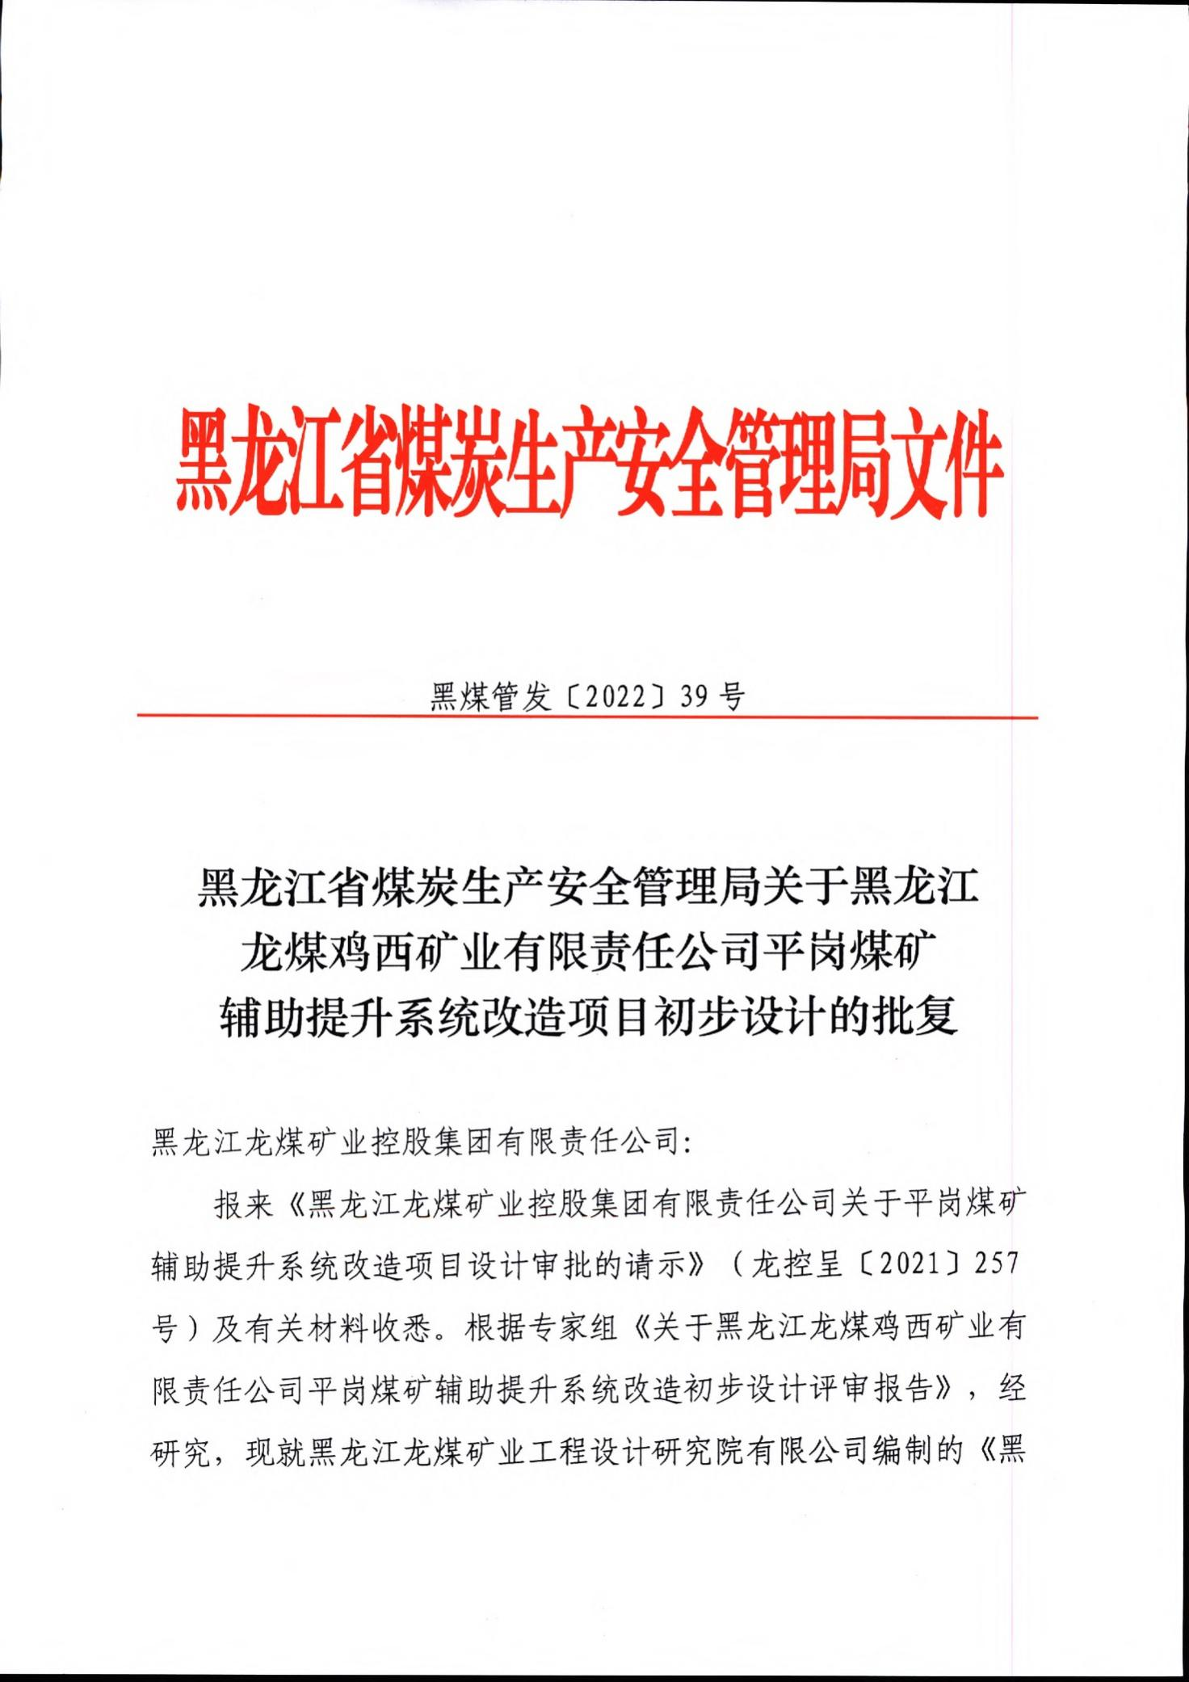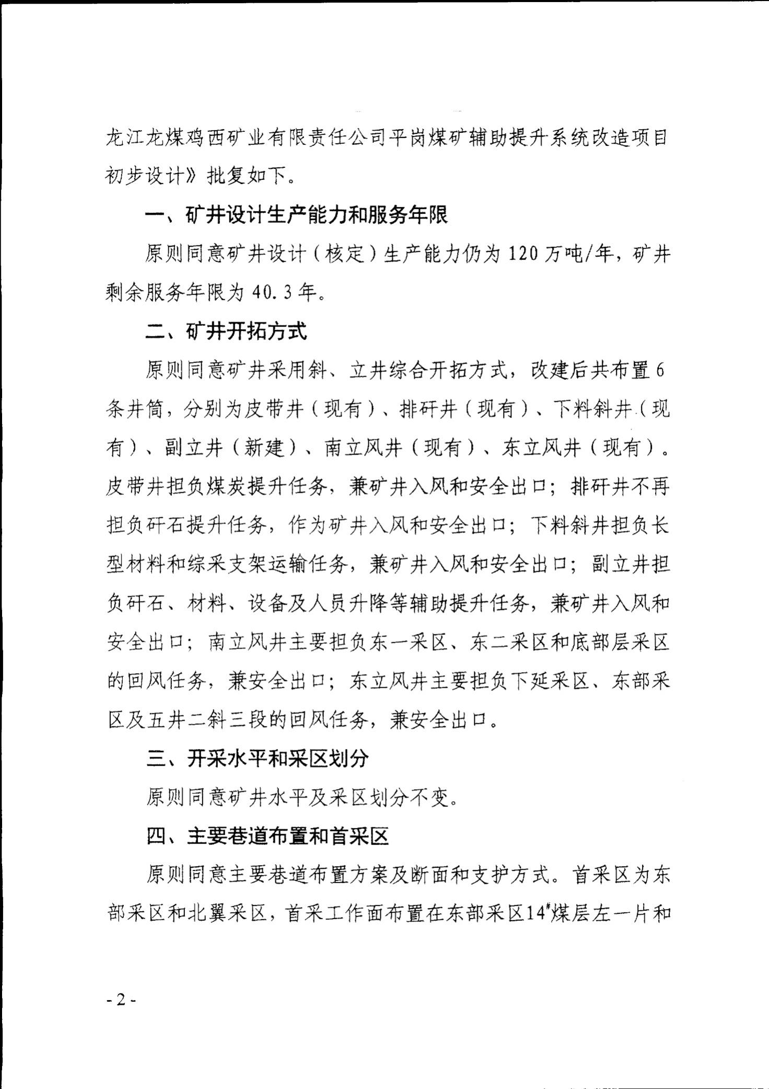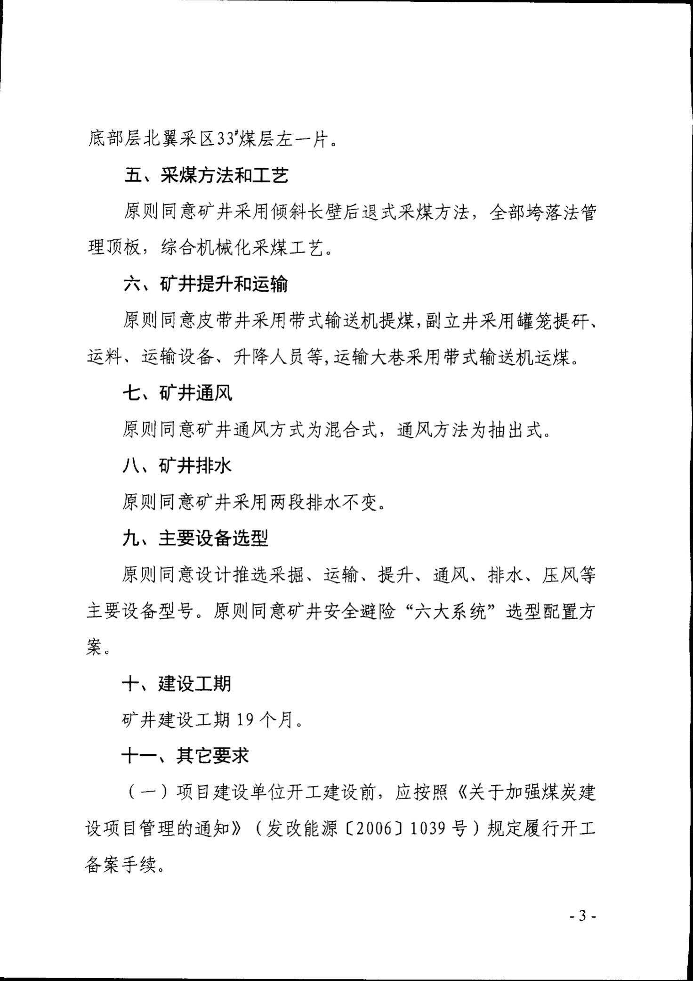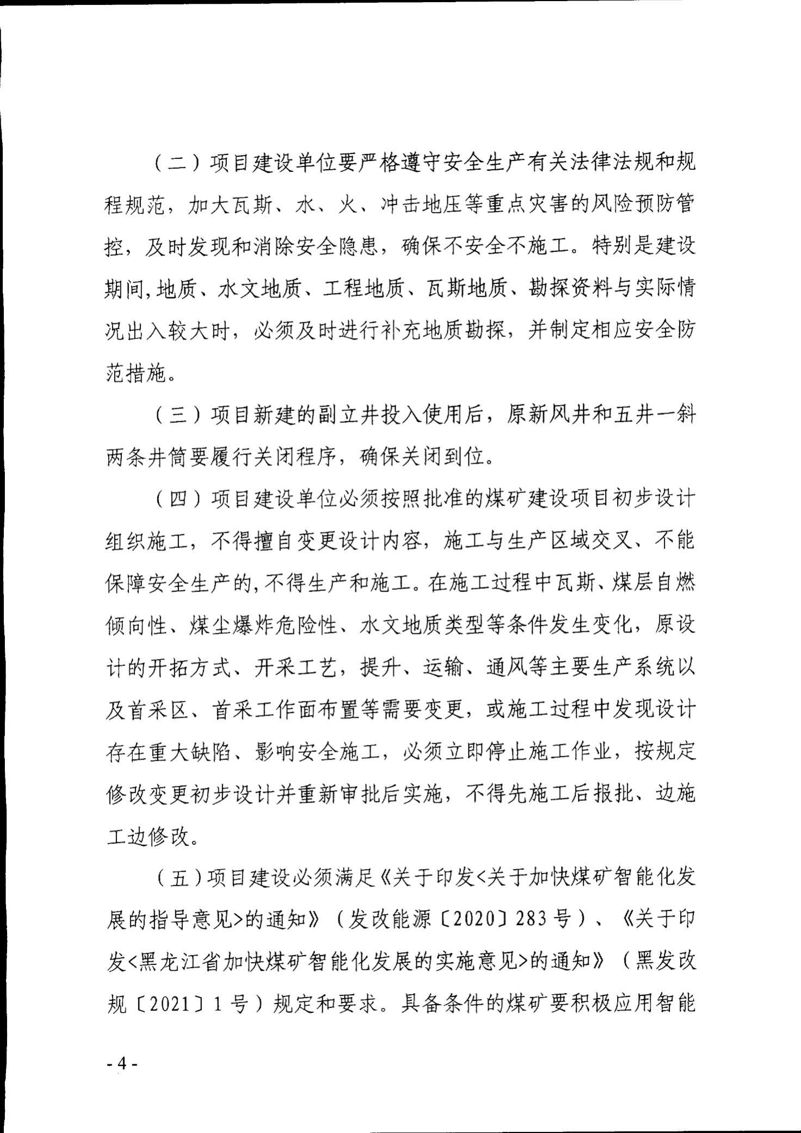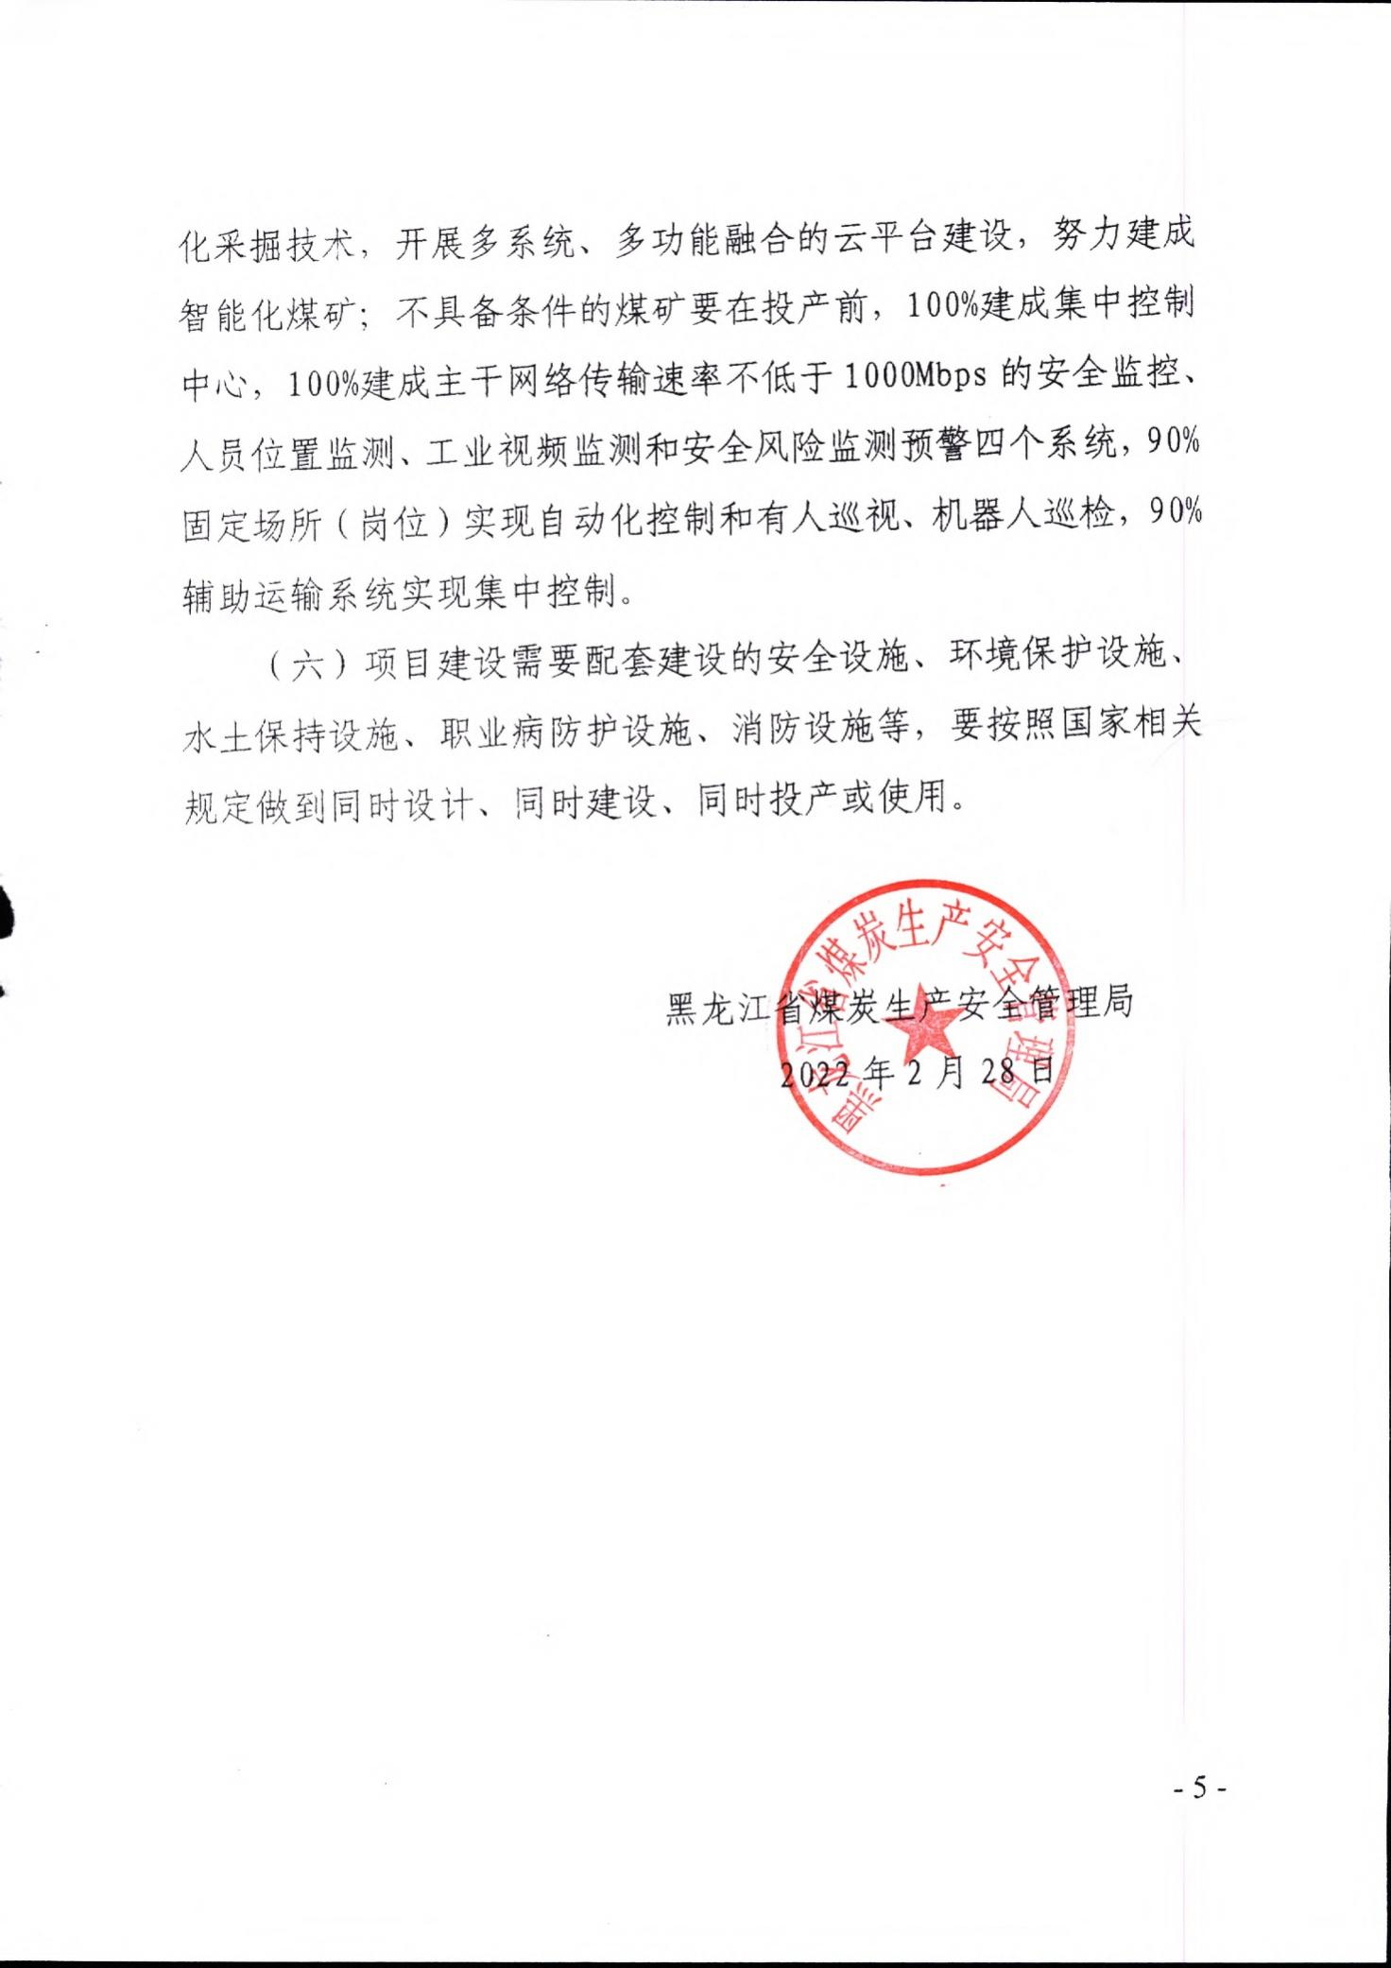

附件2 土地手续
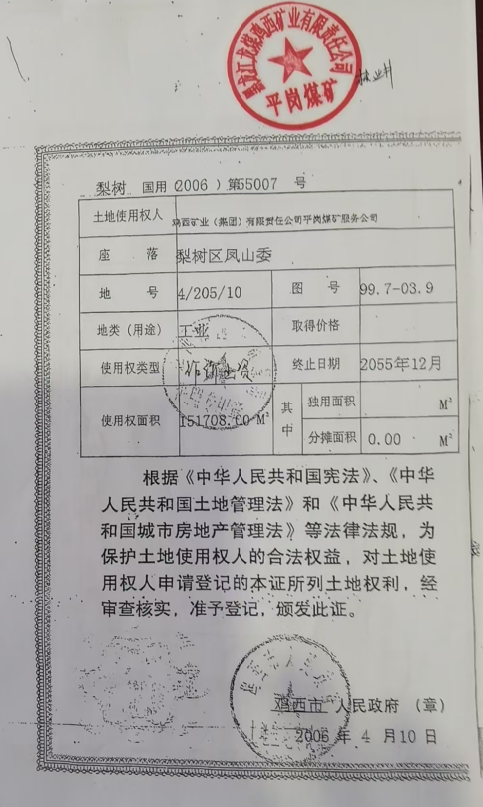
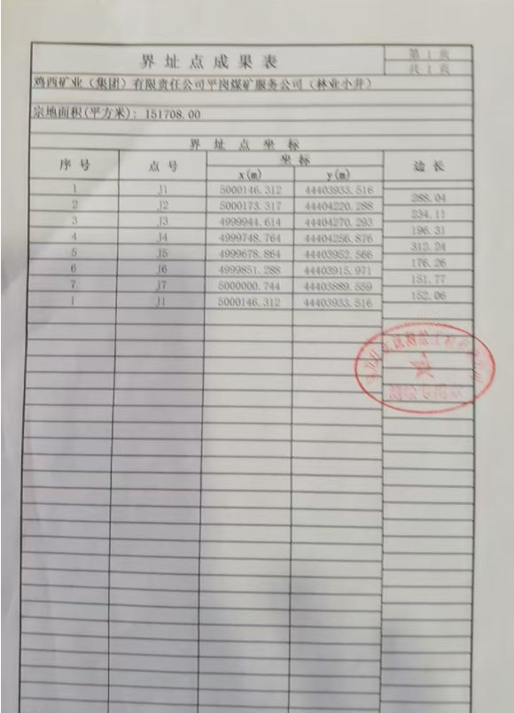
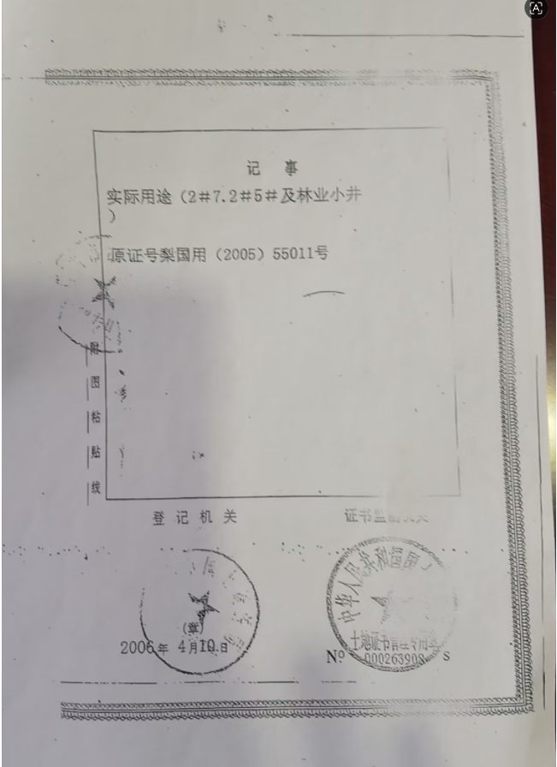
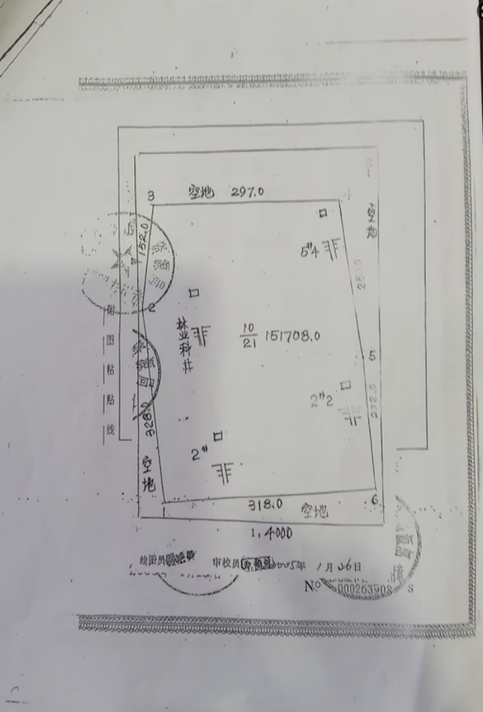

附件3 环境空气质量现状监测报告
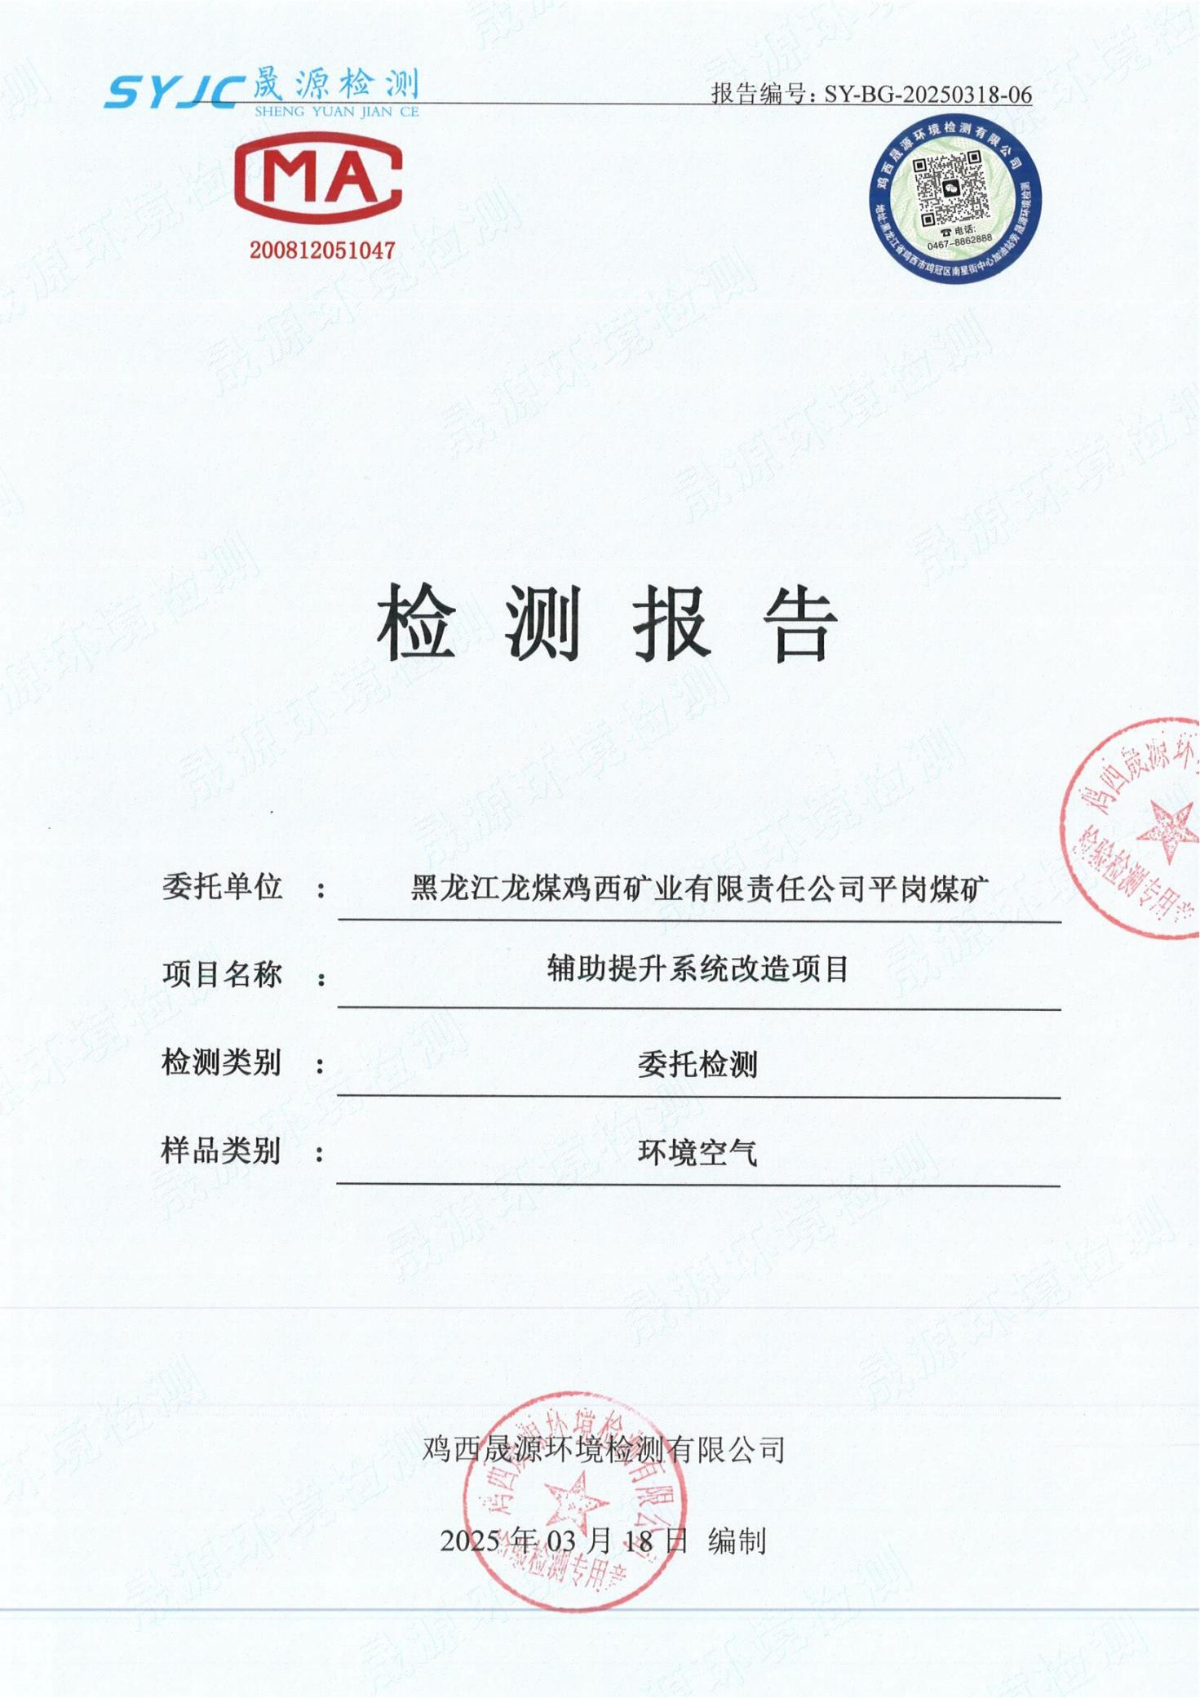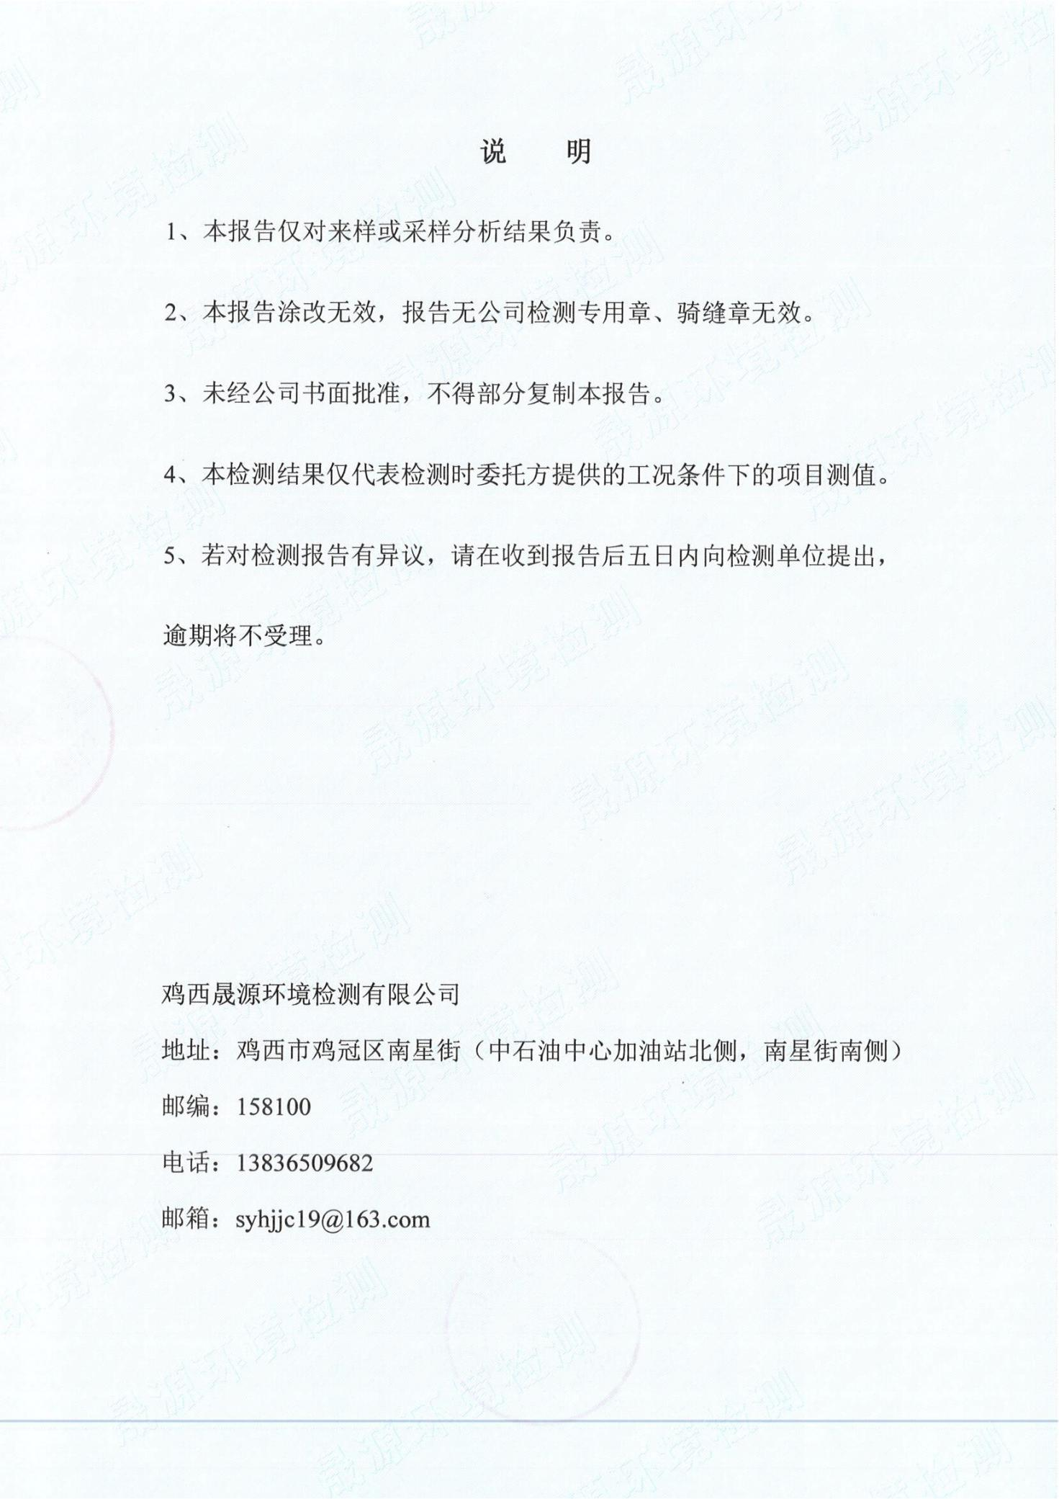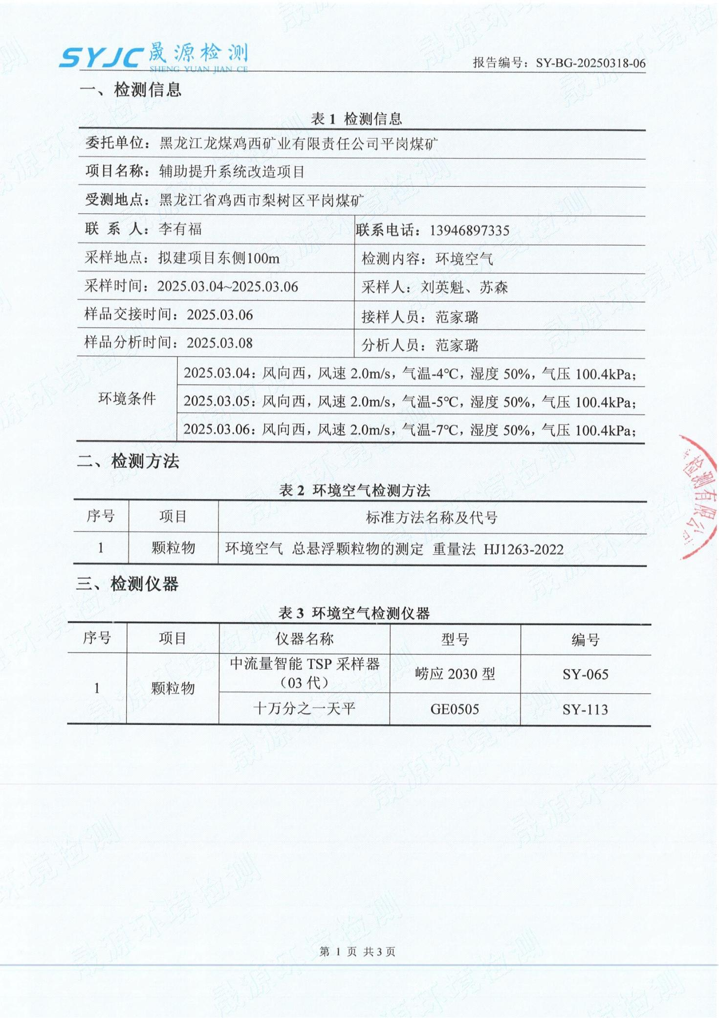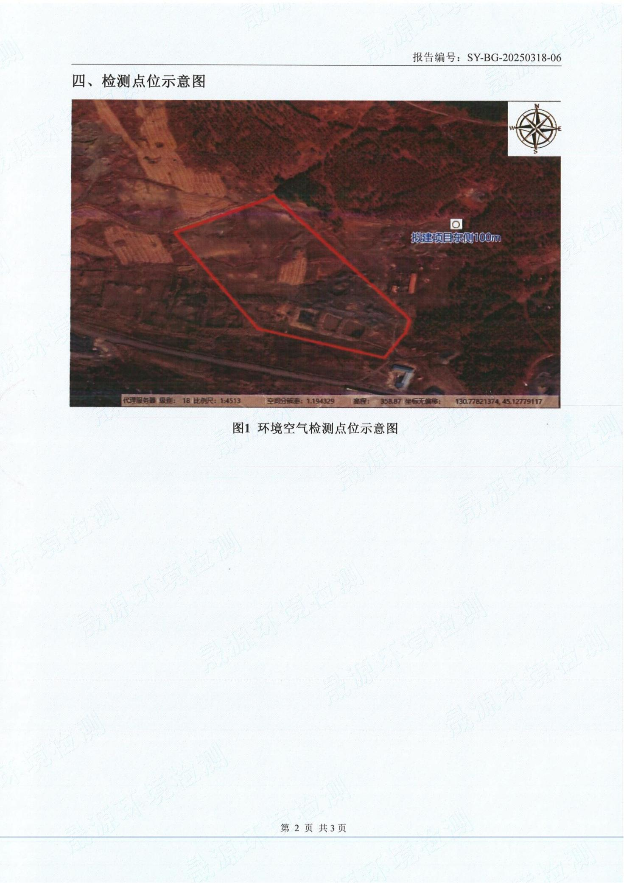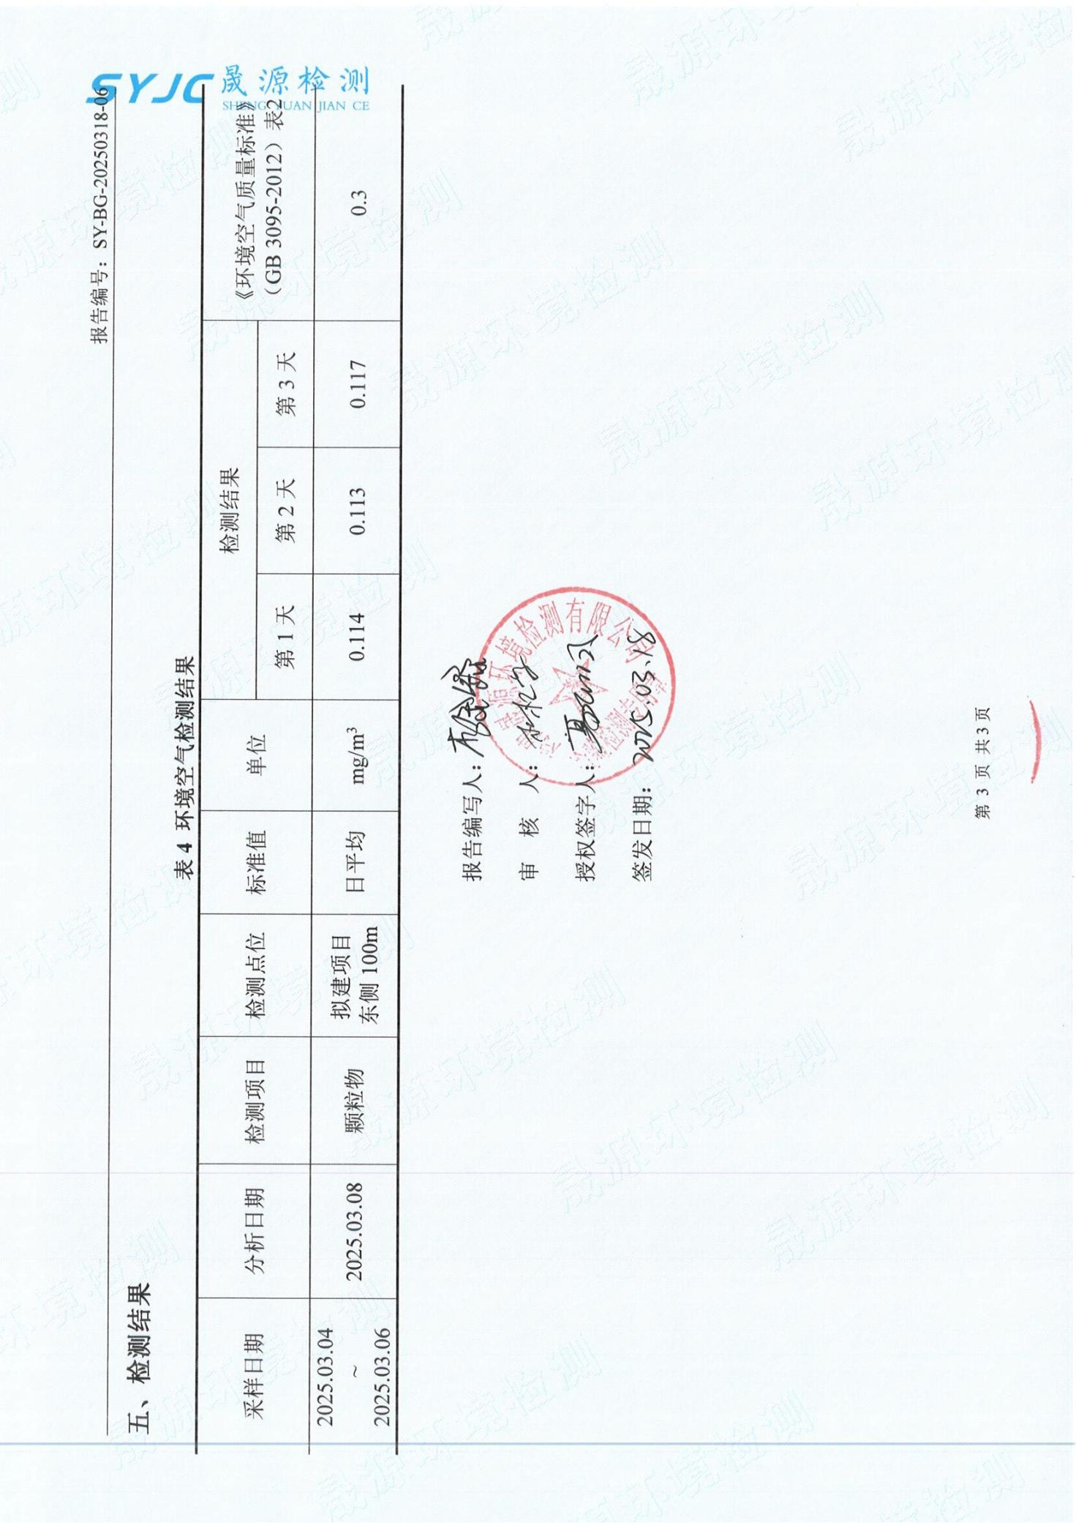

附件4 生态环境分区管控分析报告
